ФЕДЕРАЛЬНОЕ ГОСУДАРСТВЕННОЕ БЮДЖЕТНОЕ ОБРАЗОВАТЕЛЬНОЕ
УЧРЕЖДЕНИЕ ВЫСШЕГО ОБРАЗОВАНИЯ
«САНКТ-ПЕТЕРБУРГСКИЙ ГОСУДАРСТВЕННЫЙ УНИВЕРСИТЕТ ТЕЛЕКОММУНИКАЦИЙ ИМ. ПРОФ. М.А. БОНЧ-БРУЕВИЧА»
(СПбГУТ)
_____________________________________________________________________

Факультет Информационных технологий и программной инженерии
Кафедра Систем обработки данных

ОТЧЕТ ПО ИНДИВИДУАЛЬНОМУ ПРОЕКТУ
по дисциплине «Анализ больших данных»

Тема: «Сервис аналитики и прогнозирования коммерческого потенциала инди-игр на платформе Steam (Steam Forecast)»

Исполнитель: студент группы ИСТ-421
Воронцов П.А.

Руководитель: и.о. зав. кафедрой ПИиВТ, к.т.н., доцент Лабковская Р. Я.

Оценка: ______________
Подпись: ______________

Санкт-Петербург
2026
Оглавление
Введение 4
Глава 1. Обзор предметной области и источников данных 6
1.1 Специфика дистрибуции игр в Steam 6
1.2 Источники данных и схема Steam Storefront API 7
1.3 Аналитическая витрина данных 9
1.4 Обоснование набора признаков 10
Глава 2. Предобработка и разведочный анализ данных (EDA) 12
2.1 Предобработка данных 12
2.2 Разведочный анализ данных 14
2.2.1 Описательная статистика 14
2.2.2 Анализ распределений 15
2.2.3 Корреляционный анализ 16
Глава 3. Методы анализа и моделирования 19
3.1 Обоснование выбора статистических критериев 19
3.2 Проверка статистических гипотез 20
3.2.1 Гипотеза H1: влияние мультиплеера на число отзывов 20
3.2.2 Гипотеза H2: связь бесплатности и наличия мультиплеера 22
3.2.3 Гипотеза H3: различие цены между жанрами Action, RPG и Strategy 23
3.2.4 Сводка результатов 24
3.3 Построение и сравнение моделей 25
3.3.1 Постановка задачи и методы 25
3.3.2 Результаты моделирования 26
3.3.3 Важность признаков 28
Глава 4. Визуализация и интерактивные отчёты 30
4.1 Визуализация в R (ggplot2) 30
4.2 Интерактивный дашборд Power BI 31
4.3 Веб-приложение на R Shiny 34
Заключение 38
Список использованных источников 41
Приложение А. Исходный код скриптов на R 44
Приложение Б. Таблицы описательной статистики и листинги 58
Приложение В. Ссылка на GitHub-репозиторий проекта 63

Введение
Актуальность. Steam — крупнейшая платформа цифровой дистрибуции компьютерных игр, на которой независимые (инди) разработчики конкурируют с крупными издателями за внимание одной и той же аудитории. Низкий порог входа (регистрация приложения в Steamworks и единовременный взнос за публикацию) привёл к лавинообразному росту числа релизов: по оценкам аналитических сервисов SteamDB и GameDiscoverCo, ежегодно на платформе выходит более десяти тысяч новых игр [25, 29]. Распределение коммерческого успеха при этом крайне неравномерно: небольшая доля проектов собирает основную часть отзывов и выручки, а подавляющее большинство остаётся практически незамеченным. В собранной для данной работы витрине из 472 игр у 217 проектов (46,0 %) нет ни одного отзыва.
Проблема окупаемости. Инди-студия принимает решения о цене, жанре, наличии сетевых режимов и объёме локализации до выхода игры, то есть в условиях высокой неопределённости. Прямых данных о продажах Valve не раскрывает, поэтому оценка коммерческого потенциала проекта опирается на косвенные показатели — прежде всего на число пользовательских отзывов, которое связано с числом проданных копий эмпирическим правилом Бокслейтера (Boxleiter) [29]. Возникает прикладная задача: на основе открытых данных выявить, какие характеристики игры статистически значимо связаны с востребованностью, и построить модель, дающую ориентировочный прогноз отзывов, продаж и выручки.
Цель работы — разработать сервис аналитики и прогнозирования коммерческого потенциала инди-игр на платформе Steam (Steam Forecast), включающий воспроизводимый конвейер подготовки данных, статистический анализ факторов востребованности, прогнозную модель и интерактивные средства визуализации.
Задачи исследования:
- изучить специфику дистрибуции в Steam и схему данных Steam Storefront API, обосновать набор признаков;
- собрать данные, выполнить их предобработку и сформировать аналитическую витрину;
- провести разведочный анализ данных (описательные статистики, распределения, корреляции Спирмена);
- обосновать выбор статистических критериев по результатам проверки нормальности и проверить три гипотезы о факторах успеха;
- построить и сравнить модели регрессии (линейную и Random Forest), оценить важность признаков;
- разработать интерактивные средства: дашборд Power BI и веб-приложение на R Shiny с расчётом выручки по методу Бокслейтера;
- сформулировать практические рекомендации разработчикам и описать ограничения исследования.
Объект исследования — рынок игр на платформе Steam. Предмет исследования — зависимость показателей пользовательской востребованности игры (число отзывов) от её характеристик (цена, год релиза, число языков, режимы игры, жанры) и методы прогнозирования этих показателей.
Стек технологий. Сбор и очистка данных выполнены на Python (requests, pandas); статистический анализ и моделирование — на языке R [21, 3, 18]: визуализация — ggplot2 [15], обработка данных в духе tidyverse [16, 17], модели — randomForest [5, 11, 24]; веб-приложение — R Shiny [19, 23]; интерактивный дашборд — Microsoft Power BI [28]; итоговый отчёт сформирован средствами R Markdown [20, 30]. Исходный код и данные проекта доступны в репозитории GitHub (приложение В).
Структура отчёта. В главе 1 рассмотрены предметная область и источники данных, в главе 2 — предобработка и разведочный анализ, в главе 3 — методы анализа и моделирования, в главе 4 — визуализация и интерактивные отчёты. В заключении подведены итоги, даны рекомендации и обозначены ограничения. В приложениях приведены исходные коды, дополнительные таблицы и листинги, а также ссылка на репозиторий.

Глава 1. Обзор предметной области и источников данных

1.1 Специфика дистрибуции игр в Steam
Steam, развиваемый компанией Valve, является одновременно магазином, сообществом и платформой доставки обновлений. Для разработчика публикация проходит через Steamworks: создаётся страница приложения («витрина»), вносится единовременный взнос за каждое приложение, заполняются метаданные (жанры, категории, поддерживаемые языки, цена по регионам) и загружаются сборки [25]. Платформа удерживает комиссию с продаж, ставка которой снижается при росте выручки приложения, поэтому валовая выручка, оцениваемая по числу копий и цене, всегда выше чистого дохода разработчика.
Ключевая особенность Steam как среды для анализа — алгоритмическая выдача. Видимость игры определяется поисковой выдачей, списками бестселлеров и новинок, персональными рекомендациями и добавлением в список желаемого. Эти механизмы создают эффект «длинного хвоста» и положительной обратной связи: игры, быстро набравшие отзывы и продажи, получают больше показов и ещё быстрее растут, а остальные теряются среди тысяч релизов. Следствием является сильно скошенное распределение показателей востребованности (медиана на порядки меньше среднего), что определяет выбор методов анализа в главах 2 и 3.
Второй важный фактор — пользовательские отзывы. Каждый обладатель игры может оставить положительный или отрицательный отзыв, а магазин показывает их число и долю положительных. Публично доступны именно отзывы, а не продажи, поэтому отзывы служат основным открытым индикатором популярности. Для перехода от отзывов к продажам применяется правило Бокслейтера: на один отзыв приходится в среднем от 20 до 60 проданных копий, а в расчётах нередко используется множитель 30 [29]. Метод является грубым приближением: коэффициент зависит от жанра, цены, возраста игры и доли бесплатных копий, а для условно-бесплатных (free-to-play) проектов не отражает реальной выручки. В данной работе множитель 30 принят как параметр по умолчанию (константа BOXLEITER_MULTIPLIER в приложении Shiny).
Наконец, на платформе представлены разные модели монетизации: платные игры, бесплатные игры с внутриигровыми покупками, раннего доступа и т. п. Бесплатность игры сильно влияет на число отзывов (порог входа для игрока минимален), поэтому в анализ включена и проверка связи бесплатности с наличием мультиплеера (гипотеза H2).

1.2 Источники данных и схема Steam Storefront API
Данные собраны из трёх открытых источников; сбор реализован скриптом collect_dataset.py (класс SteamDatasetCollector).
- Поисковая выдача магазина Steam (store.steampowered.com/search/results, ответ в формате JSON) используется для получения идентификаторов приложений (appid). Применяется фильтр category1=998 (только игры, без DLC, программ и саундтреков). Чтобы снизить ошибку выжившего, кандидаты берутся из трёх источников и чередуются: бестселлеры (topsellers), новинки (newreleases) и общая выдача по релевантности.
- Steam Storefront API — метод appdetails (store.steampowered.com/api/appdetails?appids=<appid>) возвращает паспорт приложения [26]. Используются поля: name, type (оставляются только записи game), is_free, price_overview (initial, final — цены в минимальных единицах валюты), release_date.date (строка на языке локали), genres и categories (списки описаний), supported_languages (HTML-строка со списком языков), developers, publishers.
- SteamSpy API — метод appdetails [27] поставляет число положительных (positive) и отрицательных (negative) отзывов, интервал числа владельцев (owners) и среднее время в игре (average_forever). При недоступности SteamSpy игра не отбрасывается, а получает значения по умолчанию.
Сбор устойчив к сбоям: запросы выполняются с таймаутом, при кодах 403/429/5xx применяется экспоненциальная задержка (BACKOFF_BASE = 2, до пяти попыток), между запросами выдерживается случайная пауза 1–1,5 с, результаты периодически сохраняются в data/raw/dataset_raw.json, а повторный запуск дописывает только новые игры.
Особенности схемы, существенные для анализа: цены передаются в минимальных единицах валюты и зависят от региона; даты имеют локализованный формат; поля genres и categories — многозначные (игра относится сразу к нескольким жанрам); список языков содержит HTML-разметку и служебные подсказки. Эти особенности определяют этапы предобработки (раздел 2.1).

1.3 Аналитическая витрина данных
После очистки (глава 2) сформирована витрина data/processed/games_clean.csv: 472 наблюдений (игр) и 19 столбцов. Перечень признаков и их роль приведены в таблице 1.
Таблица 1 – Признаки аналитической витрины games_clean.csv
Признак | Тип | Получение | Роль
appid | целое | идентификатор Steam | ключ
name | строка | Storefront API | идентификатор
total_reviews | целое | positive + negative (SteamSpy) | целевая переменная (после log1p)
positive_ratio | вещественное [0; 1] | positive / total_reviews | только описание (утечка)
reviews_per_year | вещественное | total_reviews / возраст игры | только описание (утечка)
price | вещественное, USD | initial_price / 100, бесплатные = 0 | предиктор
release_year | целое | год из release_date | предиктор
languages_count | целое | число уникальных языков интерфейса | предиктор
is_multiplayer, is_singleplayer, is_coop | бинарные (0/1) | поиск подстрок в categories | предикторы
genre_action, genre_rpg, genre_strategy, genre_adventure, genre_indie, genre_simulation | бинарные (0/1) | поиск подстрок в genres | предикторы
Состав выборки показан в таблице 2. Выборка включает как мировые хиты (например, Counter-Strike 2 с 8 815 087 отзывов), так и совсем свежие проекты: 173 игр (36,7 %) вышли или анонсированы на 2026 год и ещё не успели собрать отзывы. Это важная особенность выборки, которая учитывается при интерпретации результатов.

Таблица 2 – Состав аналитической витрины (n = 472)
Группа | Показатель | Игр | Доля, %
Всего | Наблюдений в витрине | 472 | 100,0
Монетизация | Бесплатные (price = 0) | 75 | 15,9
Монетизация | Платные | 397 | 84,1
Режимы | Мультиплеер | 294 | 62,3
Режимы | Одиночная игра | 407 | 86,2
Режимы | Кооператив | 235 | 49,8
Жанры | Action | 264 | 55,9
Жанры | Adventure | 202 | 42,8
Жанры | Simulation | 195 | 41,3
Жанры | Indie | 184 | 39,0
Жанры | RPG | 146 | 30,9
Жанры | Strategy | 102 | 21,6
Востребованность | Нет отзывов (total_reviews = 0) | 217 | 46,0
Год релиза | Релиз 2026 г. и позже | 173 | 36,7
Год релиза | Релиз 2020–2025 гг. | 210 | 44,5
Год релиза | Релиз до 2020 г. | 89 | 18,9

1.4 Обоснование набора признаков
Целевая переменная — число отзывов total_reviews, преобразованное логарифмом log1p. Выбор обусловлен тем, что отзывы — единственный открытый индикатор востребованности, пропорциональный продажам по правилу Бокслейтера, а логарифмирование устраняет экстремальную асимметрию (раздел 2.1).
В качестве предикторов выбраны характеристики, которые разработчик определяет до релиза или в его момент:
- цена (price) — позиционирование проекта и барьер входа для покупателя; бесплатные игры принимаются как цена 0;
- год релиза (release_year) — возраст игры: чем дольше игра на рынке, тем больше отзывов она накопила; признак также отражает состояние рынка в разные годы;
- число языков (languages_count) — охват аудитории и качество локализации;
- режимы игры (is_multiplayer, is_singleplayer, is_coop) — сетевой эффект и повторяемость геймплея;
- жанры (шесть бинарных флагов) — различия в аудитории и ожиданиях; жанры многозначные, поэтому закодированы отдельными флагами, а не одним фактором.
Признаки positive_ratio и reviews_per_year намеренно исключены из модели: оба вычисляются из числа отзывов (доля положительных от общего числа; число отзывов, делённое на возраст), поэтому их включение привело бы к утечке целевой переменной. Ранговая корреляция reviews_per_year с целью составляет 0,97 (таблица 5). Эти показатели оставлены в витрине для описательного анализа и дашборда. Поля owners и average_forever из SteamSpy в витрину не включены: оценка числа владельцев задана интервалами и фактически дублирует целевую переменную, а время в игре известно только после релиза. Разработчики и издатели не использованы из-за высокой кардинальности и разреженности (большинство разработчиков представлено одной игрой).

Глава 2. Предобработка и разведочный анализ данных (EDA)

2.1 Предобработка данных
Предобработка реализована скриптом clean_dataset.py (Python, pandas): вход — data/raw/dataset_raw.json, выход — data/processed/games_clean.csv. Этапы и применяемые правила сведены в таблицу 3.
Таблица 3 – Этапы предобработки данных
№ | Этап | Правило | Функция
1 | Фильтрация записей | удаляются записи без appid или названия; дубликаты по appid удаляются (остаётся первая запись) | build_row(), clean_dataset()
2 | Парсинг дат | год — первое вхождение четырёхзначного числа 19xx/20xx в строке release_date; не найден — медиана по датасету | parse_release_year()
3 | Нормализация цен | цена из центов в основные единицы (деление на 100); is_free = True или цена отсутствует — 0; берётся базовая цена initial_price; аномалии (> 20 000 центов) делятся на 10 до разумного диапазона; верхняя граница 200 | parse_price()
4 | Очистка HTML-тегов | из списка языков удаляются теги (, ), символы * и подсказки об озвучке; считаются уникальные названия | count_languages()
5 | Бинаризация категорий и жанров | поиск ключевых подстрок (на английском, русском, польском, немецком, французском, испанском, португальском, итальянском) в нормализованной строке NFC casefold | parse_categories(), parse_genres()
6 | Подсчёт отзывов | total_reviews = positive + negative; positive_ratio = positive / total_reviews (0 при отсутствии отзывов) | parse_reviews()
7 | Признак reviews_per_year | reviews_per_year = total_reviews / max(2026 − release_year; 0,5), округление до 4 знаков | add_reviews_per_year()
8 | Обработка пропусков | пропуск года → медиана; в моделях пропуски предикторов заполняются медианой обучающей выборки | clean_dataset(); impute() в train_models.R
9 | Логарифмирование | log_reviews = log(1 + total_reviews) — в R-скриптах анализа и обучения | analysis_and_hypotheses.R, train_models.R
Парсинг дат. Поле release_date приходит в локализованном формате («12 Aug, 2012», «Aug 21, 2012», «2026 г.» и т. п.), поэтому стандартные парсеры дат неприменимы. Извлекается только год релиза регулярным выражением (19\d\d|20\d\d): для анализа достаточно года, а месяц и день в ряде записей отсутствуют (для анонсированных игр указывается лишь квартал или год). Минимальный год в витрине — 2004, максимальный — 2027 (две игры анонсированы на 2027 год).
Нормализация цен. Steam API передаёт цену в минимальных единицах валюты: значение 2999 соответствует 29,99. Берётся базовая цена (initial_price), поскольку скидки носят временный характер и искажали бы сопоставление игр. Для части записей цены приходят в валютах без дробной части (IDR, KRW, VND), что даёт значения порядка 34 000 000; такие аномалии масштабируются делением на 10 до диапазона, не превышающего 20 000 центов, а итог ограничивается значением 200. Это эвристика: она устраняет явные сбои валюты, но не гарантирует точности цены для всех регионов. В итоговой витрине цена изменяется от 0,00 до 192,30 USD.
Очистка HTML-тегов. Поле supported_languages содержит разметку вида Indonesian<br><strong>*</strong>languages with full audio support. Функция count_languages() отделяет часть до тега <br>, удаляет теги и звёздочки, пропускает служебную подсказку об озвучке и подсчитывает уникальные названия языков (без учёта регистра). Результат — признак languages_count (от 1 до 80).
Признак reviews_per_year. Число отзывов зависит от возраста игры, поэтому для сопоставимости старых и новых проектов введён нормированный показатель: reviews_per_year = total_reviews / max(2026 − release_year; 0,5). Нижняя граница возраста 0,5 года защищает от деления на ноль и от завышения показателя у игр, вышедших в текущем году. Признак используется для описания и визуализации, но не как предиктор модели.
Пропуски. В итоговой витрине пропущенных значений нет (число NA: 0): год релиза восстановлен медианой на этапе очистки, остальные поля получают значения по умолчанию (отсутствие отзывов — 0, отсутствие цены — 0). Отсутствие отзывов — это не пропуск, а содержательный ноль: 217 игр (46,0 %) не имеют ни одного отзыва. При обучении моделей на случай появления пропусков предусмотрено заполнение медианой обучающей выборки; те же медианы использует приложение Shiny для признаков, отсутствующих в интерфейсе.
Логарифмирование. Число отзывов распределено крайне асимметрично: коэффициент асимметрии total_reviews равен 13,2, эксцесс — 223. После преобразования log_reviews = log(1 + total_reviews) асимметрия снижается до −0,01. Функция log1p корректно обрабатывает нулевые значения, сохраняя игры без отзывов (в логарифмической шкале они равны 0). Остаточная бимодальность распределения (пик в нуле и основная масса на уровне 8–13 лог-единиц) обсуждается ниже.

2.2 Разведочный анализ данных

2.2.1 Описательная статистика
Описательные статистики числовых показателей приведены в таблице 4 (полная версия с асимметрией и эксцессом — в приложении Б).
Таблица 4 – Описательная статистика числовых признаков (n = 472)
Показатель | Среднее | СКО | Мин. | Q1 | Медиана | Q3 | Макс.
total_reviews | 124 970 | 482 399 | 0 | 0 | 3 351 | 84 377 | 8 815 087
log_reviews | 5,96 | 5,66 | 0,00 | 0,00 | 8,12 | 11,34 | 15,99
positive_ratio | 0,46 | 0,43 | 0,00 | 0,00 | 0,65 | 0,89 | 1,00
reviews_per_year | 26 178 | 81 922 | 0 | 0 | 1 475 | 19 607 | 999 656
price | 29,2 | 25,7 | 0,0 | 9,8 | 24,5 | 40,0 | 192,3
release_year | 2 023 | 4 | 2 004 | 2 021 | 2 025 | 2 026 | 2 027
languages_count | 12,37 | 6,89 | 1,00 | 9,00 | 12,00 | 15,00 | 80,00
Показатели подтверждают сильную асимметрию: среднее число отзывов (124 970) в десятки раз превышает медиану (3 351), а максимум (8 815 087) принадлежит Counter-Strike 2. Нижний квартиль равен нулю, то есть не менее четверти игр не имеют отзывов. Медианное значение логарифма отзывов — 8,12, что соответствует примерно 3 351 отзывам. Цена варьируется от 0 до 192,30 USD; среднее равно 29,23, медиана — 24,50 USD; среди платных игр медиана составляет 29,99 USD. Бесплатных игр 75 (15,9 %). Медианное число языков — 12, максимальное — 80. Структура по режимам и жанрам приведена в таблице 2: мультиплеер имеют 294 игр (62,3 %), одиночный режим — 407 игр; чаще всего встречаются жанры Action (264) и Adventure (202).

2.2.2 Анализ распределений
Гистограмма логарифма числа отзывов (рисунок 1) имеет выраженную бимодальную форму: левый пик в нуле соответствует 217 играм без отзывов, правая мода расположена в диапазоне 9–12 лог-единиц (порядка 8 тыс.–160 тыс. отзывов). Промежуточных значений (игры с единицами и десятками отзывов) заметно меньше, то есть рынок «расслоен» на невостребованные проекты и проекты с устойчивой аудиторией.
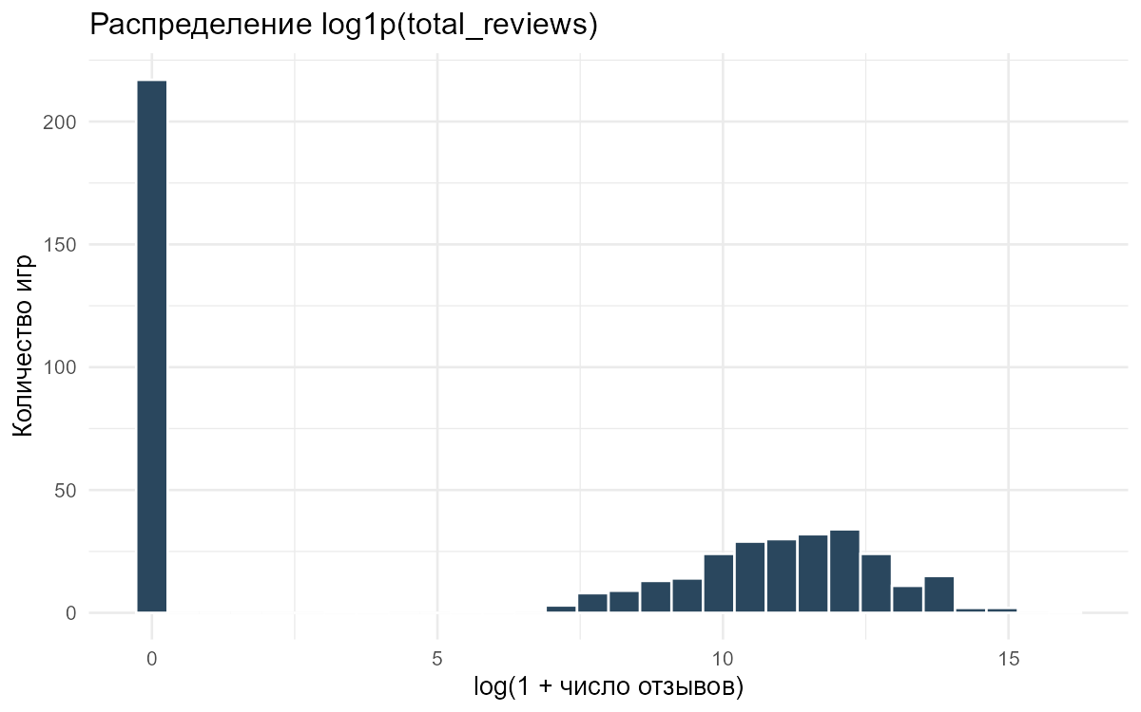
Рисунок 1 – Распределение log(1 + число отзывов)
Распределение игр по годам релиза (рисунок 2) смещено к последним годам: на 2026 год приходится 171 игр, на 2025 — 70. Это отражает как рост числа релизов, так и особенность сбора (источник «новинки»). Поскольку новые игры не успели накопить отзывы, возраст игры оказывается важнейшим фактором в анализе.
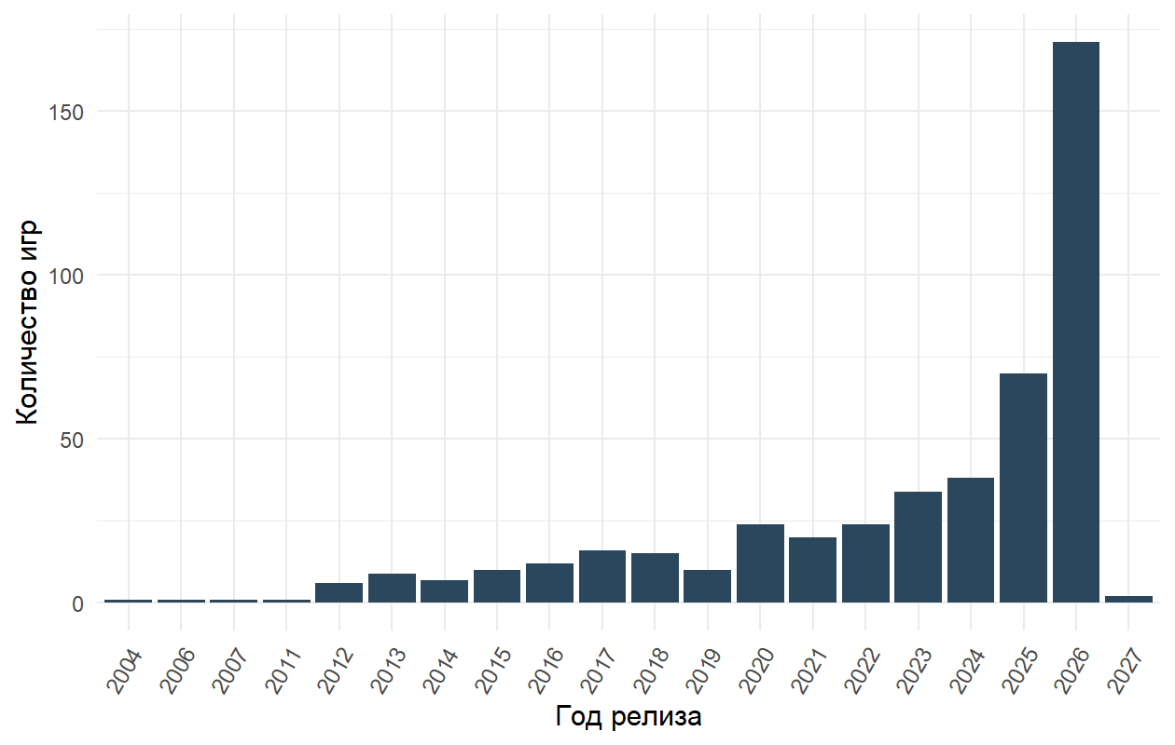
Рисунок 2 – Количество игр в витрине по годам релиза

2.2.3 Корреляционный анализ
Для оценки связей между признаками применён коэффициент ранговой корреляции Спирмена $ρ$ [14]. Выбор обусловлен ненормальностью распределений (раздел 3.1), наличием выбросов и бинарных признаков: коэффициент Спирмена устойчив к выбросам и учитывает любую монотонную связь. Матрица корреляций представлена на рисунке 3, ранжированные корреляции с целевой переменной — в таблице 5.
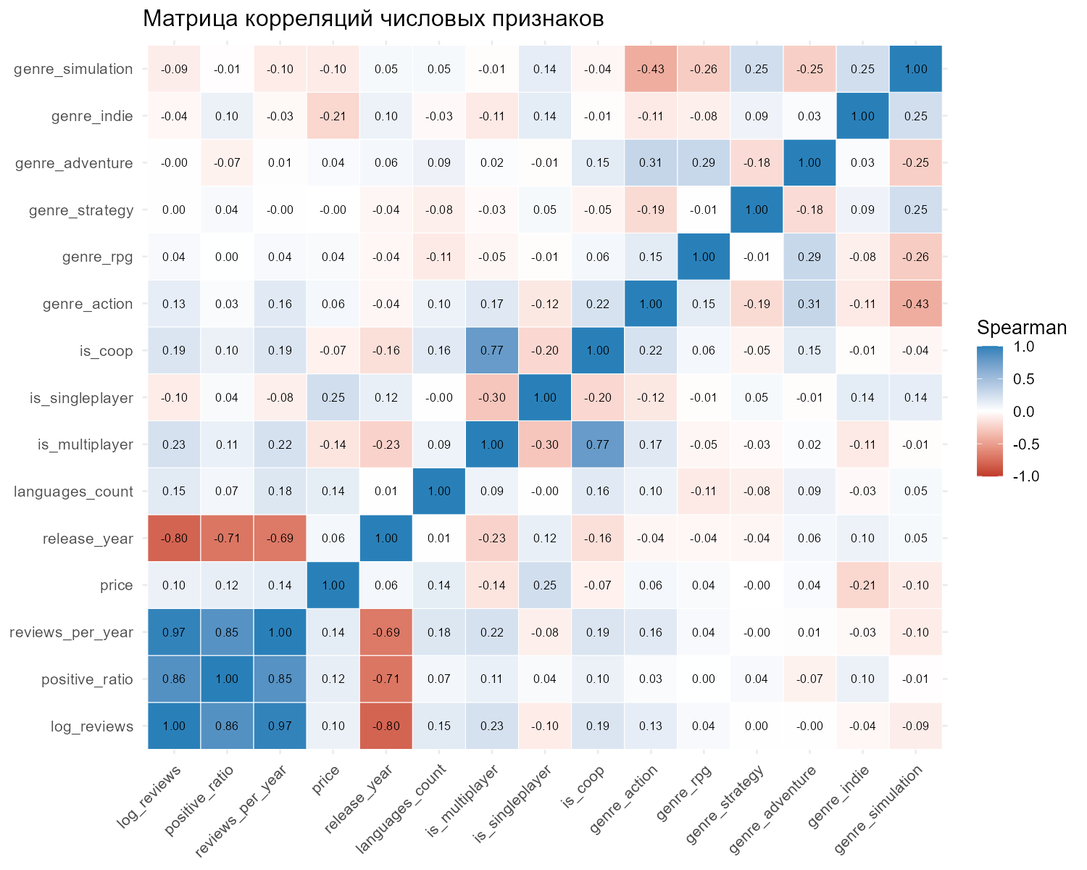
Рисунок 3 – Матрица ранговых корреляций Спирмена числовых и бинарных признаков
Таблица 5 – Ранговые корреляции Спирмена признаков с log(1 + число отзывов)
Признак | ρ Спирмена | p-value | Сила связи
reviews_per_year | 0,97 | 2,41·10⁻³⁰⁴ | очень сильная
positive_ratio | 0,86 | 1,81·10⁻¹³⁹ | сильная
release_year | −0,80 | 1,01·10⁻¹⁰⁵ | сильная
is_multiplayer | 0,23 | 7,76·10⁻⁷ | слабая
is_coop | 0,19 | 2,57·10⁻⁵ | слабая
languages_count | 0,15 | 7,50·10⁻⁴ | слабая
genre_action | 0,13 | 0,003 | слабая
price | 0,10 | 0,029 | слабая
is_singleplayer | −0,10 | 0,031 | пренебрежимая
genre_simulation | −0,09 | 0,051 | пренебрежимая
genre_rpg | 0,04 | 0,337 | пренебрежимая
genre_indie | −0,04 | 0,367 | пренебрежимая
genre_adventure | −0,00 | 0,914 | пренебрежимая
genre_strategy | 0,00 | 0,919 | пренебрежимая
Основные наблюдения:
- год релиза имеет самую сильную связь с числом отзывов ($ρ$ = −0,80): чем старше игра, тем больше отзывов. Связь отражает накопление отзывов во времени и «молодость» большей части выборки;
- мультиплеер ($ρ$ = 0,23) и кооператив ($ρ$ = 0,19) связаны с числом отзывов слабо положительно; одиночный режим — слабо отрицательно;
- число языков ($ρ$ = 0,15) и цена ($ρ$ = 0,10) показывают слабую положительную связь;
- жанровые признаки практически не связаны с целевой переменной (|$ρ$| ≤ 0,13);
- positive_ratio ($ρ$ = 0,86) и reviews_per_year ($ρ$ = 0,97) связаны с целью механически, так как вычислены из неё; именно поэтому они исключены из предикторов;
- между собой сильно коррелируют is_multiplayer и is_coop ($ρ$ = 0,77): кооперативные игры, как правило, имеют сетевой режим. Эта мультиколлинеарность важна для интерпретации коэффициентов линейной модели, но не мешает Random Forest;
- жанры Action и Simulation отрицательно связаны друг с другом ($ρ$ = −0,43), что отражает различие этих игровых направлений.
Таким образом, ранговый анализ указывает на то, что показатели востребованности определяются прежде всего возрастом игры, а характеристики проекта (режимы, локализация, цена) объясняют лишь часть вариации. Это согласуется с результатами моделирования в главе 3.

Глава 3. Методы анализа и моделирования

3.1 Обоснование выбора статистических критериев
Выбор между параметрическими и непараметрическими критериями определяется формой распределения данных. Параметрические методы (t-критерий Стьюдента, дисперсионный анализ ANOVA) предполагают нормальность распределения (или остатков) и однородность дисперсий. Для проверки нормальности применён тест Шапиро–Уилка [13], нулевая гипотеза которого утверждает, что выборка извлечена из нормального распределения. Уровень значимости принят $α=0,05$ для всех проверок. Результаты теста приведены в таблице 6.
Таблица 6 – Результаты теста Шапиро–Уилка (α = 0,05)
Переменная | n | W | p-value | Нормальность
total_reviews | 472 | 0,230 | 4,48·10⁻⁴⁰ | отвергается
log_reviews = log(1 + total_reviews) | 472 | 0,762 | 1,44·10⁻²⁵ | отвергается
log_reviews, без мультиплеера | 178 | 0,707 | 2,05·10⁻¹⁷ | отвергается
log_reviews, с мультиплеером | 294 | 0,777 | 9,70·10⁻²⁰ | отвергается
reviews_per_year | 472 | 0,321 | 2,37·10⁻³⁸ | отвергается
price | 472 | 0,876 | 6,21·10⁻¹⁹ | отвергается
languages_count | 472 | 0,857 | 2,51·10⁻²⁰ | отвергается
остатки ANOVA (price ~ genre) | 227 | 0,922 | 1,53·10⁻⁹ | отвергается
Во всех случаях $p<0,05$ с огромным запасом: статистика $W$ для числа отзывов составляет всего 0,230, а даже после логарифмирования — 0,762; нормальность нарушена и в обеих группах мультиплеера, и для остатков ANOVA, и для цены. Причины: большое число нулевых значений, правосторонняя асимметрия, бимодальность, бинарные и дискретные признаки. Поскольку при $n=472$ тест Шапиро–Уилка чувствителен к малым отклонениям, вывод подкрепляется значениями статистики $W$, далёкими от единицы, и видом гистограммы (рисунок 1).
Вывод: допущения параметрических методов не выполняются, поэтому используются непараметрические критерии, основанные на рангах и частотах:
- для сравнения двух независимых групп по количественному признаку — U-критерий Манна–Уитни (критерий суммы рангов Уилкоксона) [12];
- для проверки независимости двух бинарных признаков — критерий хи-квадрат Пирсона (с поправкой Йейтса для таблицы 2×2) и точный тест Фишера как контроль;
- для сравнения трёх и более независимых групп — критерий Краскела–Уоллиса [10] (ANOVA приводится только для сравнения);
- для оценки связи — коэффициент Спирмена [14].
Кроме уровня значимости, для каждого критерия вычисляется размер эффекта, так как при умеренном $n$ значимость не равна практической важности [6]. Три гипотезы проверяются независимо; даже с поправкой Бонферрони ($α/3=0,0167$) выводы по H1 и H2 сохраняются, а по H3 — остаются «нулевыми».

3.2 Проверка статистических гипотез

3.2.1 Гипотеза H1: влияние мультиплеера на число отзывов
Формализация. Пусть $F_{0}$ и $F_{1}$ — функции распределения $log(1+\text{total_reviews})$ у игр без мультиплеера и с мультиплеером.
$H_{0}$: $F_{0}(x)=F_{1}(x)$ — распределения совпадают (сдвиг медиан равен нулю); $H_{1}$: $F_{0}(x)=F_{1}(x-Δ)$, $Δ≠0$ — распределения различаются сдвигом (двусторонняя альтернатива).
Критерий. U-критерий Манна–Уитни (wilcox.test, exact = FALSE из-за большого числа совпадающих значений — нулей). Статистика $W$ (в обозначениях R совпадает с $U$ первой группы): $U=R_{1}-\frac{n_{1}(n_{1}+1)}{2}$, где $R_{1}$ — сумма рангов первой группы. При $H_{0}$ математическое ожидание $U$ равно $n_{0}n_{1}/2=26166$; для сравнения используется нормальная аппроксимация с поправкой на связки и на непрерывность. Размер эффекта — ранговая бисериальная корреляция $r=2U/(n_{0}n_{1})-1$.
Результаты. Описательные характеристики групп приведены в таблице 7, графическое сравнение — на рисунке 4.
Таблица 7 – Число отзывов в группах по наличию мультиплеера (log1p)
Группа | n | Медиана log | Q1–Q3 log | Медиана отзывов | Без отзывов, %
Без мультиплеера | 178 | 0,00 | 0,00–10,25 | 0 | 58,4
С мультиплеером | 294 | 9,68 | 0,00–11,75 | 15 917 | 38,4
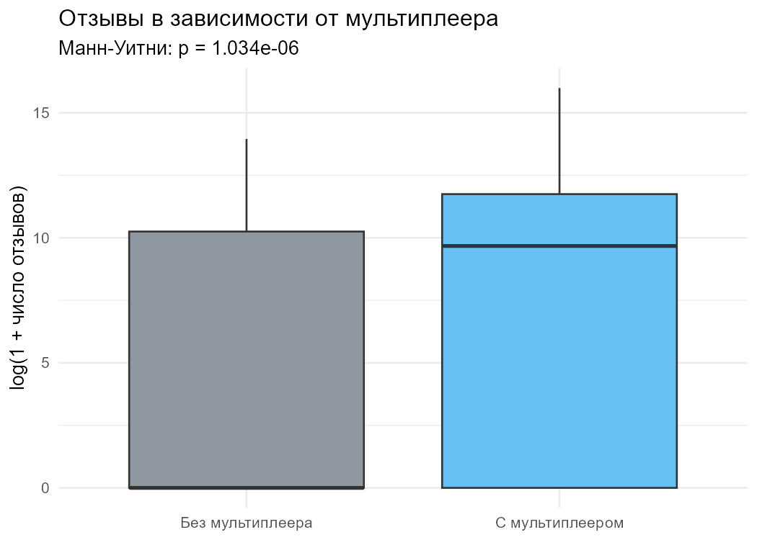
Рисунок 4 – Распределение log(1 + число отзывов) по наличию мультиплеера
Статистика критерия: $W$ = 19 499, $p$ = 1,03·10⁻⁶. Ранговая бисериальная корреляция $r$ = −0,255 (знак отрицательный, так как первая группа — игры без мультиплеера — имеет меньшие ранги; по модулю эффект слабый–умеренный). Оценка Ходжеса–Лемана сдвига равна −0,38 лог-единицы (95 % доверительный интервал от −1,59 до −0,00); она существенно меньше разности медиан групп, поскольку учитывает все попарные разности при большой массе нулей в обеих группах.
Решение: $p<α$, $H_{0}$ отвергается. У игр с мультиплеером отзывов статистически значимо больше: доля игр без единого отзыва составляет 38,4 % против 58,4 % у игр без мультиплеера. Корректная интерпретация — статистическая связь, а не причинность: мультиплеер часто сочетается с бесплатной моделью и крупными «сервисными» проектами (см. H2), а значимость отчасти объясняется структурой выборки.

3.2.2 Гипотеза H2: связь бесплатности и наличия мультиплеера
Формализация. $H_{0}$: бесплатность игры (price = 0) и наличие мультиплеера независимы; $H_{1}$: между признаками существует статистическая связь.
Критерий. Хи-квадрат Пирсона для таблицы сопряжённости 2×2 с поправкой Йейтса: $χ^{2}=∑\frac{(|O_{ij}-E_{ij}|-0,5)^{2}}{E_{ij}}$, число степеней свободы $df=1$. Условие применимости (ожидаемые частоты не менее 5) выполняется: наименьшая ожидаемая частота равна 28,28. Размер эффекта — коэффициент V Крамера [7]: $V=\sqrt{χ^{2}/(n⋅(min(r,c)-1))}$.
Таблица 8 – Таблица сопряжённости: мультиплеер и бесплатность
Группа | Платные | Бесплатные | Всего | Доля бесплатных, %
Без мультиплеера | 168 | 10 | 178 | 5,6
С мультиплеером | 229 | 65 | 294 | 22,1
Всего | 397 | 75 | 472 | 15,9
Результаты (таблица 8): $χ^{2}$ = 21,34, $df$ = 1, $p$ = 3,84·10⁻⁶. Без поправки Йейтса $χ^{2}$ = 22,56 ($p$ = 2,04·10⁻⁶); точный тест Фишера даёт $p$ = 9,17·10⁻⁷ — вывод не меняется. Коэффициент V Крамера = 0,213 (слабая–умеренная связь), отношение шансов (по перекрёстным произведениям) — 4,8.
Решение: $p<α$, $H_{0}$ отвергается. Бесплатные игры значительно чаще имеют мультиплеер: бесплатных игр среди проектов с мультиплеером 22,1 % против 5,6 % среди проектов без него. Результат важен для интерпретации H1: часть эффекта мультиплеера «смешана» с эффектом бесплатной модели распространения.

3.2.3 Гипотеза H3: различие цены между жанрами Action, RPG и Strategy
Формализация. $H_{0}$: распределения цены в жанрах Action, RPG и Strategy совпадают; $H_{1}$: хотя бы один жанр отличается по цене от остальных.
Жанры в данных — бинарные флаги, игра может иметь несколько жанров одновременно. Для независимости групп, необходимой для всех критериев, в анализ включены только игры, относящиеся ровно к одному из трёх жанров (n = 227 из 472). Описательные характеристики групп приведены в таблице 9, графическое сравнение — на рисунке 5.
Таблица 9 – Цена игр (USD) в жанрах Action, RPG, Strategy
Жанр | n | Средняя цена | Медиана | СКО | Q1–Q3
Action | 144 | 29,07 | 28,99 | 23,23 | 9,73–39,99
RPG | 34 | 29,36 | 24,99 | 27,54 | 17,81–38,60
Strategy | 49 | 32,96 | 29,99 | 19,67 | 19,50–44,99
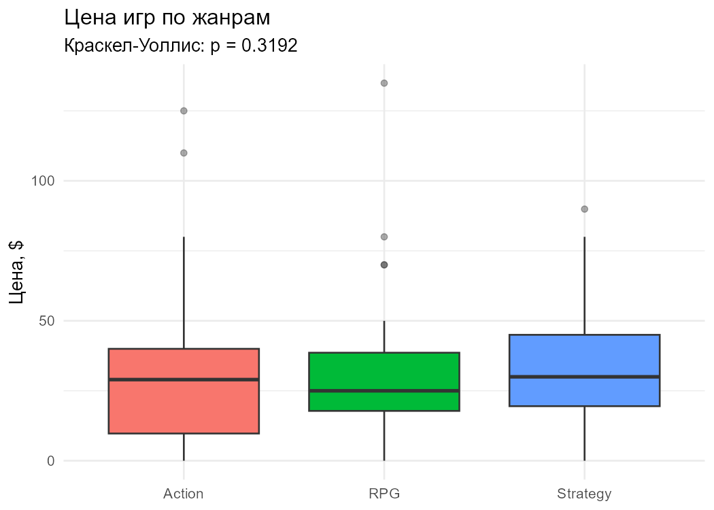
Рисунок 5 – Распределение цены по жанрам Action, RPG, Strategy
Критерий. Основной — Краскела–Уоллиса: $H=\frac{12}{n(n+1)}\sum_{j=1}^{k}{\frac{R_{j}^{2}}{n_{j}}}-3(n+1)$, при $H_{0}$ статистика приближённо распределена как $χ^{2}$ с $df=k-1=2$. Размер эффекта — $ε^{2}=H/(n-1)$. Для сравнения проведён однофакторный ANOVA; допущение нормальности остатков нарушено (тест Шапиро–Уилка: $W$ = 0,922, $p$ = 1,53·10⁻⁹), поэтому ANOVA носит справочный характер.
Результаты: $H$ = 2,28, $df$ = 2, $p$ = 0,319, $ε^{2}$ = 0,010 (пренебрежимо малый эффект). ANOVA: $F$ = 0,527, $p$ = 0,591.
Решение: $p>α$, оснований отвергнуть $H_{0}$ нет. Статистически значимых различий цены между жанрами Action, RPG и Strategy не обнаружено; медианные цены различаются незначительно (от 24,99 до 29,99 USD).
24,99 до 29,99 USD). Следует учитывать, что непринятие $H_{0}$ не доказывает равенства цен: объём групп невелик (в жанре RPG только 34 игр), поэтому мощность критерия ограничена.

3.2.4 Сводка результатов
Итоги проверки гипотез собраны в таблице 10 (значения статистик и p-value взяты из файла reports/hypotheses_summary.csv).
Таблица 10 – Сводка результатов проверки гипотез
Гипотеза | Критерий | Статистика | p-value | Размер эффекта | Решение (α = 0,05)
H1: мультиплеер → log(1 + отзывы) | Манна–Уитни | W = 19 499 | 1,03·10⁻⁶ | r = −0,25 | H0 отвергается
H2: бесплатность ↔ мультиплеер | хи-квадрат Пирсона | χ² = 21,34 (df = 1) | 3,84·10⁻⁶ | V = 0,213 | H0 отвергается
H3: цена ~ жанр (Action, RPG, Strategy) | Краскела–Уоллиса | χ² = 2,28 (df = 2) | 0,319 | ε² = 0,010 | H0 не отвергается
Из трёх гипотез две подтверждены (H1, H2) при высокой статистической значимости, третья (H3) не подтверждена. Практический смысл: сетевые режимы связаны с большей востребованностью, но частично это связь через бесплатную модель; жанр не диктует уровень цен.

3.3 Построение и сравнение моделей

3.3.1 Постановка задачи и методы
Задача — регрессия: по 12 признакам (цена, год релиза, число языков, три признака режима, шесть жанровых флагов) спрогнозировать $y=log(1+\text{total_reviews})$. Прогноз в логарифмической шкале переводится в число отзывов функцией $exp(\hat{y})-1$ (expm1).
Выборка разбита на обучающую (80 %, 377 игр) и тестовую (20 %, 95 игр) части с фиксированным зерном генератора (set.seed(42)) для воспроизводимости. Пропуски предикторов заполняются медианами обучающей выборки.
Сравниваются две модели:
- Линейная регрессия (lm) — интерпретируемая базовая модель, оценивается методом наименьших квадратов; предполагает линейную аддитивную зависимость и чувствительна к мультиколлинеарности [8, 9];
- Random Forest (randomForest, 500 деревьев, mtry = 4) — ансамбль регрессионных деревьев, обученных на бутстреп-выборках со случайным подмножеством признаков в каждом разбиении; усреднение деревьев снижает дисперсию, а структура деревьев позволяет улавливать нелинейности и взаимодействия без явной спецификации [5, 11].
Качество оценивается на тестовой выборке тремя метриками: коэффициент детерминации $R^{2}=1-\frac{∑(y_{i}-{\hat{y}}_{i})^{2}}{∑(y_{i}-\overset{‾}{y})^{2}}$, средняя абсолютная ошибка $MAE=\frac{1}{n}∑|y_{i}-{\hat{y}}_{i}|$ и среднеквадратичная ошибка $RMSE=\sqrt{\frac{1}{n}∑(y_{i}-{\hat{y}}_{i})^{2}}$. Метрики выражены в логарифмических единицах.

3.3.2 Результаты моделирования
Таблица 11 – Метрики моделей на тестовой выборке (n = 95), цель — log(1 + total_reviews)
Модель | R² | MAE | RMSE
Линейная регрессия (lm) | 0,5166 | 3,425 | 3,976
Random Forest | 0,7165 | 2,127 | 3,045
Метрики моделей приведены в таблице 11 (файл reports/model_metrics.csv; при повторном расчёте в данном отчёте воспроизведены значения $R^{2}$ = 0,5166 для lm и 0,7165 для Random Forest). Random Forest превосходит линейную регрессию по всем метрикам: $R^{2}$ = 0,7165 против 0,5166, MAE = 2,127 против 3,425, RMSE = 3,045 против 3,976. Модель Random Forest объясняет около 72 % дисперсии логарифма отзывов, а линейная — около 52 %. Оценка $R^{2}$ по внеобучающим (out-of-bag) наблюдениям Random Forest на обучающей выборке составляет 0,686 и согласуется с тестовой. Бутстреп-оценка 95 % доверительного интервала тестового $R^{2}$ Random Forest — от 0,57 до 0,82: из-за небольшого размера теста (95 игр) точность оценки умеренная.
Преимущество Random Forest объясняется нелинейностью связи: эффект года релиза не является линейным (резкое различие между давно вышедшими играми и релизами последнего года, рисунок 7), и деревья решений естественно описывают такие пороговые зависимости. Для интерпретации ошибки: MAE = 2,13 лог-единицы означает, что типичная ошибка прогноза числа отзывов составляет примерно 8,4 раза в мультипликативном выражении. Это приемлемо для ориентировочной оценки порядка величины, но недостаточно для точного прогноза продаж конкретной игры.
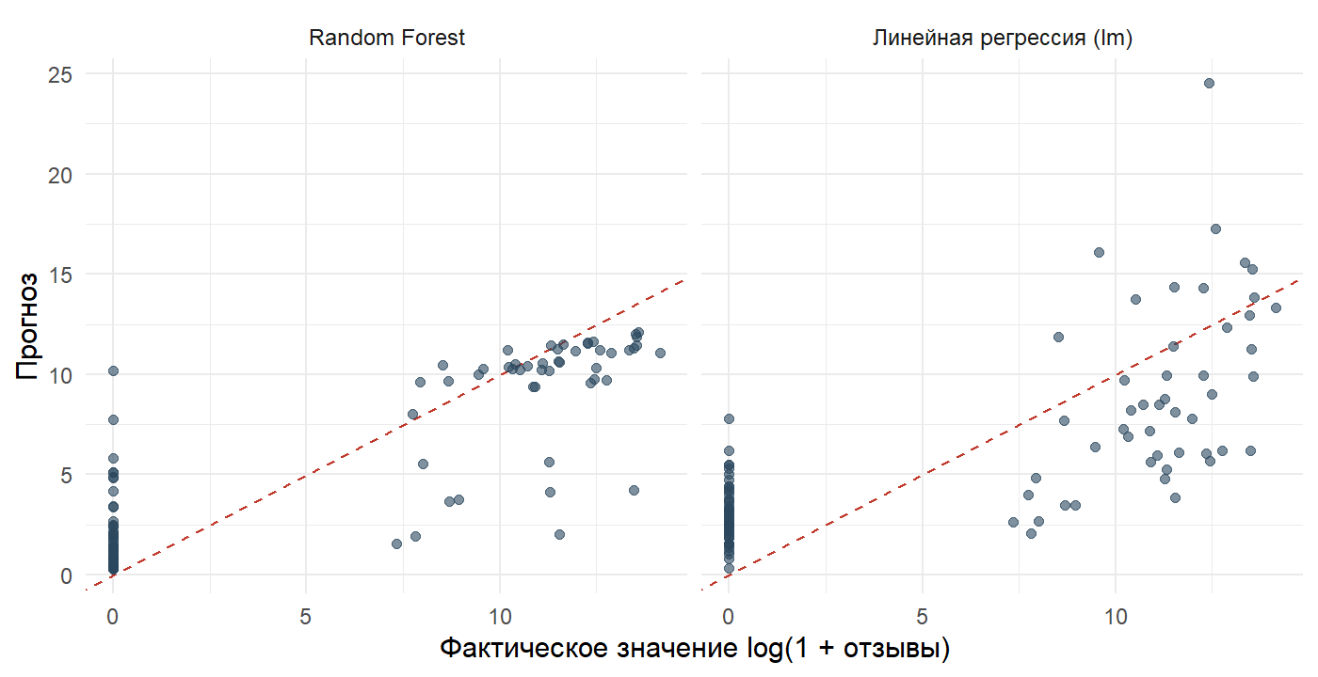
Рисунок 7 – Фактические и прогнозные значения log(1 + число отзывов) на тестовой выборке
На рисунке 7 видно, что линейная модель не воспроизводит бимодальность (прогнозы «размазаны» между нулём и верхней модой), тогда как Random Forest лучше разделяет невостребованные и востребованные игры, хотя не лишён систематических ошибок вблизи нуля.
Для линейной модели в таблице 12 приведены оценки коэффициентов (обучающая выборка).
Таблица 12 – Коэффициенты линейной регрессии (обучающая выборка)
Признак | Оценка | Ст. ошибка | t | p-value
(Intercept) | 2 037,630 | 106,548 | 19,12 | 6,24·10⁻⁵⁷
price | 0,033 | 0,009 | 3,75 | 2,07·10⁻⁴
release_year | −1,006 | 0,053 | −19,08 | 9,17·10⁻⁵⁷
languages_count | 0,044 | 0,029 | 1,52 | 0,128
is_multiplayer | 0,698 | 0,701 | 1,00 | 0,320
is_singleplayer | −0,458 | 0,652 | −0,70 | 0,483
is_coop | −0,062 | 0,670 | −0,09 | 0,927
genre_action | 1,015 | 0,473 | 2,15 | 0,033
genre_rpg | 0,291 | 0,476 | 0,61 | 0,542
genre_strategy | 0,581 | 0,519 | 1,12 | 0,264
genre_adventure | 0,128 | 0,460 | 0,28 | 0,781
genre_indie | 0,461 | 0,451 | 1,02 | 0,307
genre_simulation | −0,144 | 0,495 | −0,29 | 0,771
Линейная модель подтверждает ведущую роль года релиза (коэффициент −1,01 лог-единицы за год, $p$ = 9,17·10⁻⁵⁷): каждый следующий год релиза в среднем снижает ожидаемый логарифм числа отзывов. Остальные признаки значимы слабо; на оценки коэффициентов при is_multiplayer и is_coop влияет их сильная корреляция.

3.3.3 Важность признаков
Важность признаков в Random Forest оценивается показателем %IncMSE: для каждого признака значения перемешиваются в out-of-bag наблюдениях, и измеряется прирост среднеквадратичной ошибки прогноза (нормированный на стандартное отклонение приростов по деревьям). Чем больше прирост, тем сильнее модель зависит от признака. Значения представлены в таблице 13 и на рисунке 6.
Таблица 13 – Важность признаков Random Forest (%IncMSE)
Ранг | Признак | %IncMSE
1 | release_year | 115,15
2 | price | 16,92
3 | genre_indie | 10,32
4 | is_multiplayer | 9,81
5 | languages_count | 7,27
6 | genre_rpg | 5,18
7 | is_coop | 4,32
8 | is_singleplayer | 3,87
9 | genre_simulation | 1,66
10 | genre_action | 0,96
11 | genre_adventure | −0,22
12 | genre_strategy | −0,68
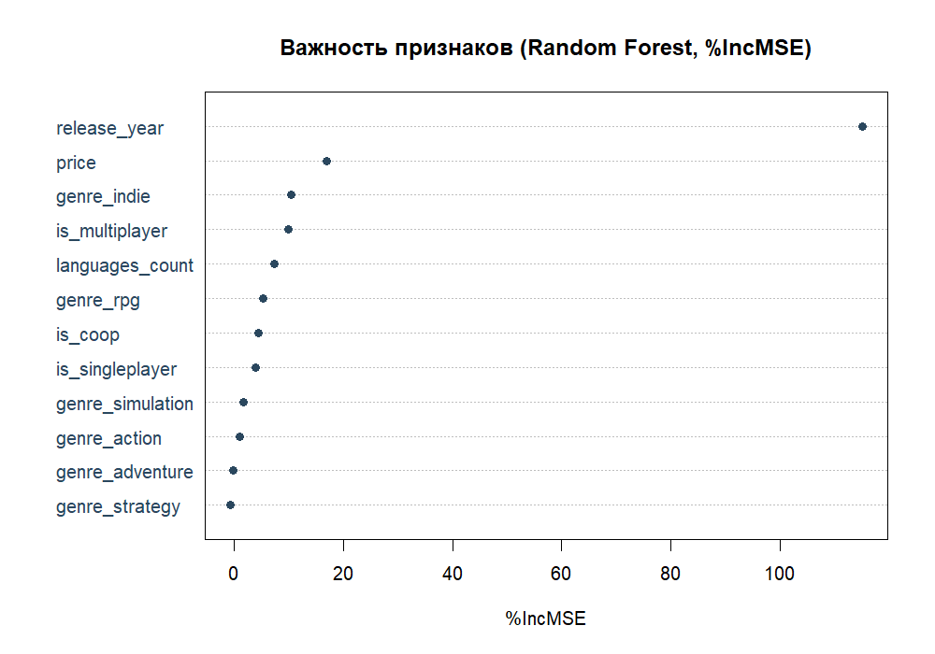
Рисунок 6 – Важность признаков Random Forest (%IncMSE)
Ключевой результат: с большим отрывом лидирует год релиза (%IncMSE = 115,2), далее следуют цена (16,9), признак жанра Indie (10,3), мультиплеер (9,8) и число языков (7,3). Жанры Adventure и Strategy имеют отрицательные значения, близкие к нулю, — перемешивание этих признаков не ухудшает прогноз, то есть они не несут полезной информации. Результат согласуется с корреляционным анализом: возраст игры определяет число накопленных отзывов, а управляемые разработчиком характеристики (цена, локализация, режимы) играют вторичную роль. Следует помнить, что значимость года релиза частично объясняется структурой выборки, где свежие игры ещё не получили отзывов, поэтому прогноз для новых проектов необходимо трактовать как оценку «на момент накопления отзывов».
Лучшей по $R^{2}$ признана модель Random Forest; она сохранена вместе с метаданными (порядок признаков, медианы обучающей выборки, диапазоны для слайдеров, таблица важности, метрики) в файле models/model_rf.rds (тип модели: randomForest) и используется приложением Shiny.

Глава 4. Визуализация и интерактивные отчёты

4.1 Визуализация в R (ggplot2)
Статические графики строятся средствами ggplot2 [15], реализующего «грамматику графики»: график складывается из данных, эстетических отображений (aes), геометрических объектов (geom_*), шкал, фасетов и темы. Графики формируются скриптами analysis_and_hypotheses.R и train_models.R и сохраняются в reports/figures/ в формате PNG (150 dpi) для вставки в отчёт; перечень приведён в таблице 14.
Таблица 14 – Статические графики проекта
Файл | Тип графика | Назначение | Рисунок
hist_reviews.png | гистограмма (geom_histogram, 30 интервалов) | форма распределения целевой переменной | Рисунок 1
box_multiplayer.png | диаграмма размаха (geom_boxplot) | иллюстрация гипотезы H1 | Рисунок 4
box_price_genre.png | диаграмма размаха (geom_boxplot) | иллюстрация гипотезы H3 | Рисунок 5
corr_matrix.png | тепловая карта (geom_tile + geom_text) | корреляции Спирмена между признаками | Рисунок 3
feature_importance.png | точечная диаграмма важности (varImpPlot) | вклад признаков в прогноз Random Forest | Рисунок 6
При оформлении соблюдены принципы читаемости: единая цветовая палитра, близкая к стилю Steam (тёмно-синий #2a475e, светло-голубой #66c0f4); русскоязычные подписи осей и заголовков; логарифмическая шкала для числа отзывов, без которой структура данных не видна; расходящаяся палитра для корреляций с центром в нуле (красный — отрицательные, синий — положительные значения) и подписями коэффициентов в ячейках; минималистичная тема theme_minimal. В подзаголовок графиков вынесены результаты критериев (например, p-value теста Манна–Уитни), чтобы рисунок сопровождался статистическим выводом. Воспроизводимость обеспечена тем, что все рисунки создаются кодом (приложение А), а не вручную.

4.2 Интерактивный дашборд Power BI
Для работы аналитиков и разработчиков без программирования предусмотрен интерактивный дашборд в Microsoft Power BI [28]. Он решает задачи, которые плохо решаются статическими рисунками: быстрые срезы по подгруппам, сравнение сегментов и «проваливание» до отдельной игры.
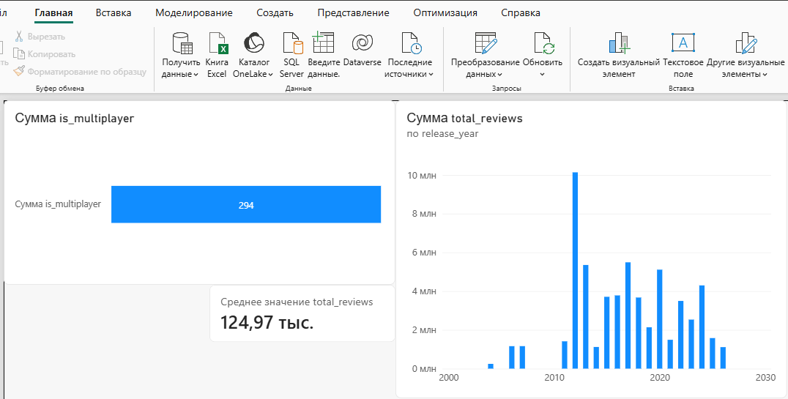
Рисунок 4.1 – Интерактивный аналитический дашборд в среде Microsoft Power BI
Архитектура. Конвейер обработки включает четыре уровня:
- Источники данных: витрина games_clean.csv (472 игры × 19 признаков), а также таблицы результатов hypotheses_summary.csv и model_metrics.csv, импортируемые как справочные.
- Power Query (преобразование): задание типов столбцов; расчёт is_free; вычисление группы возраста (до 2020, 2020–2025, 2026+); приведение шести жанровых флагов к таблице «жанры» операцией «отмена свёртывания столбцов» (Unpivot) для срезов по жанрам; расчёт log_reviews.
- Модель данных (схема «звезда»): таблица фактов Games (одна строка — одна игра) и измерения Genres (связь «один ко многим» по appid) и Calendar (по release_year).
- Меры DAX и визуализации: показатели (меры) рассчитываются на лету с учётом выбранных срезов. Примеры мер приведены в листинге 1.
Листинг 1 – Примеры мер DAX дашборда
Игр = COUNTROWS ( Games )
Медиана отзывов = MEDIAN ( Games[total_reviews] )
Доля без отзывов = DIVIDE ( CALCULATE ( [Игр], Games[total_reviews] = 0 ), [Игр] )
Доля бесплатных = DIVIDE ( CALCULATE ( [Игр], Games[price] = 0 ), [Игр] )
Копии (Boxleiter) = SUM ( Games[total_reviews] ) * 30
Выручка (Boxleiter) = SUMX ( Games, Games[total_reviews] * 30 * Games[price] )

Структура срезов. Состав срезов (фильтров) приведён в таблице 15. Срезы синхронизированы между страницами, а все визуальные элементы реагируют на их выбор (перекрёстная фильтрация).
Таблица 15 – Срезы интерактивного дашборда Power BI
Срез | Поле | Тип среза | Назначение
Год релиза | release_year | ползунок (диапазон) | отделить зрелые игры от свежих релизов
Жанр | Genres[genre] | список с множественным выбором | сравнить сегменты рынка
Режим игры | is_multiplayer / is_singleplayer / is_coop | кнопки-переключатели | оценить эффект сетевых режимов
Ценовой диапазон | price | ползунок (диапазон) | сегментировать по ценовым нишам
Тип монетизации | is_free | кнопки | сравнить платные и бесплатные игры
Группа возраста | возраст игры | кнопки | учесть эффект накопления отзывов
Страницы и ключевые визуализации.
- «Обзор рынка»: карточки KPI (число игр, медиана отзывов, средняя цена, доля бесплатных, доля игр без отзывов); столбчатая диаграмма числа игр по годам релиза; кольцевая диаграмма соотношения платных и бесплатных игр.
- «Факторы успеха»: диаграмма рассеяния «цена — log отзывов» с размером точки по числу языков; столбчатая диаграмма медианы отзывов по жанрам; сравнение групп «мультиплеер / без мультиплеера» (визуал-аналог рисунка 4); матрица (тепловая карта) «жанр × режим игры» с медианой отзывов.
- «Прогноз и выручка»: таблица игр с оценками выручки по Бокслейтеру, сортировка по убыванию, страница детализации («drill-through») по выбранной игре; блок с метриками моделей из model_metrics.csv.
Как иллюстрация расчёта мер дашборда в таблице 16 приведены пять игр витрины с наибольшей валовой выручкой по методу Бокслейтера (Reviews × 30 × Price).
Таблица 16 – Топ-5 игр витрины по оценке валовой выручки (метод Бокслейтера)
Игра | Отзывы | Цена, USD | Копии (×30) | Выручка, млн USD
The Witcher 3: Wild Hunt — Remastered | 835 349 | 134,90 | 25 060 470 | 3 380,7
Garry’s Mod | 1 159 707 | 75,00 | 34 791 210 | 2 609,3
Baldur’s Gate 3 | 760 662 | 99,00 | 22 819 860 | 2 259,2
Among Us | 700 785 | 100,00 | 21 023 550 | 2 102,4
Black Myth: Wukong | 1 150 098 | 59,99 | 34 502 940 | 2 069,8
Оценка показывает масштаб, но не должна восприниматься как фактическая выручка: расчёт использует базовую цену, не учитывает скидки, региональные цены, возвраты и комиссию площадки, а для старых игр множитель 30 может быть занижен или завышен.
Обновление данных организуется повторным запуском конвейера сбора и очистки (collect_dataset.py → clean_dataset.py) и обновлением источника в Power BI Desktop; при необходимости модель публикуется в сервисе Power BI с расписанием обновления. Для статистических графиков, которых нет среди стандартных визуалов, возможна вставка R-визуалов на основе ggplot2.

4.3 Веб-приложение на R Shiny
Приложение src/app.R реализует интерактивный прогноз коммерческого потенциала игры по её характеристикам [19, 23]. Оно целиком написано на R и работает с обученной моделью models/model_rf.rds.

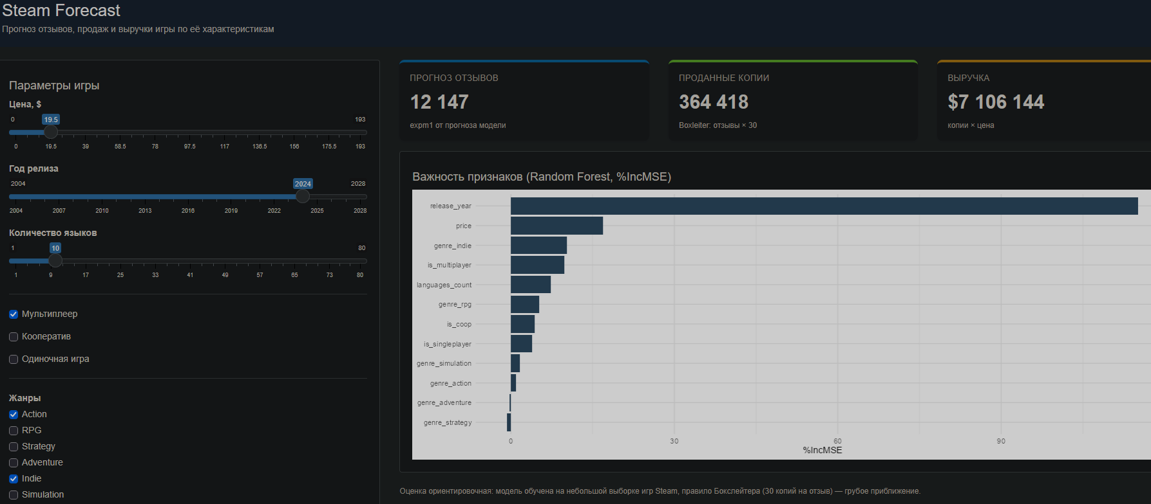
Рисунок 4.2 – Пользовательский интерфейс аналитического веб-приложения R Shiny
Архитектура. Файл app.R содержит три блока:
- Инициализация: подключение пакетов shiny, ggplot2, randomForest; поиск файла модели find_model_path() (подъём по каталогам до models/model_rf.rds, что позволяет запускать приложение из корня проекта и из src/); загрузка пакета bundle с моделью, списком признаков, медианами, диапазонами и таблицей важности; константа BOXLEITER_MULTIPLIER = 30; словарь GENRES (подпись жанра в интерфейсе → имя признака модели); функции форматирования fmt_int(), fmt_usd(); функция metric_card() для карточек показателей.
- Интерфейс (ui): fluidPage с тёмной шапкой и боковой панелью sidebarLayout. В боковой панели — ползунки цены, года релиза и числа языков, флажки режимов (мультиплеер, кооператив, одиночная игра) и группа флажков жанров; границы ползунков берутся из диапазонов обучающих данных (ranges). В основной панели — три карточки результата (прогноз отзывов, проданные копии, выручка) и график важности признаков.
- Сервер (server): реактивные выражения и выходные объекты.
Реактивные выражения. Реактивный граф приведён в таблице 17: любое изменение элемента управления автоматически пересчитывает только зависимые выражения.
Таблица 17 – Реактивные выражения приложения Shiny
Выражение | Зависит от | Результат
new_game() | input$price,release_{y}ear,languages_{c}ount,is_{m}ultiplayer,is_{c}oop,is_{s}ingleplayer,genres|строкаизодногонаблюдениявпорядкепризнаковмодели;недостающиепризнаки—медианыобучающейвыборки||predicted_{r}eviews()|new_{g}ame()|expm1отпрогнозамоделившкалеlog1p,неменее0||predicted_{c}opies()|predicted_{r}eviews()|отзывы×30||predicted_{r}evenue()|predicted_{c}opies(),input$price | копии × цена
output$out_{r}eviews/out_{c}opies/out_{r}evenue|predicted_{r}eviews(),predicted_{c}opies(),predicted_{r}evenue()|форматированныйтексткарточек(renderText)||output$importance_plot | importance (статические данные модели) | горизонтальная диаграмма %IncMSE (renderPlot)
Выражение new_game() собирает однострочный data.frame в точном порядке признаков (row[features]), так как Random Forest чувствителен к порядку и именам столбцов. Жанры кодируются циклом по словарю GENRES: признак равен 1, если подпись жанра присутствует в input$genres.
Методика расчёта выручки (Boxleiter). Модель прогнозирует $\hat{y}=log(1+\text{reviews})$, затем:
$$\hat{\text{Reviews}}=max\left(e^{\hat{y}}-1; 0\right), \hat{\text{Copies}}=\hat{\text{Reviews}}×30, \hat{\text{Revenue}}=\hat{\text{Reviews}}×30×\text{Price}.$$
Расчёт даёт грубую валовую оценку выручки: не учитываются скидки, региональные цены, возвраты и комиссия Steam. Кроме того, обратное преобразование $e^{\hat{y}}-1$ даёт оценку, близкую к медиане, а не к среднему значению, поэтому для хитов ожидаемое число отзывов занижается. Для бесплатных игр ($\text{Price}=0$) выручка по формуле равна нулю — монетизация внутри игры формулой не охватывается.
В таблице 18 показаны результаты расчёта по модели для нескольких условных проектов (воспроизводят логику server приложения).
Таблица 18 – Примеры прогноза модели для условных проектов
 | Сценарий | Цена, USD | Год | Языков | Отзывы | Копии | Выручка, USD
reviews | Сюжетная инди-адвенчура, одиночная | 14,99 | 2022 | 8 | 13 711 | 411 320 | 6 165 693
reviews1 | Кооперативный экшен, мультиплеер | 19,99 | 2022 | 12 | 24 732 | 741 947 | 14 831 516
reviews2 | Стратегия, одиночная | 24,99 | 2024 | 15 | 12 242 | 367 268 | 9 178 039
reviews3 | Инди-RPG, одиночная | 24,99 | 2025 | 10 | 19 | 583 | 14 561
reviews4 | Инди-симулятор, релиз 2026 г. | 19,99 | 2026 | 8 | 1 | 18 | 355
Таблица иллюстрирует влияние возраста игры: для проектов с более ранним годом релиза прогноз отзывов выше, а для релиза 2026 года — минимален, что отражает структуру обучающих данных (свежие игры, как правило, ещё без отзывов). Прогнозы следует рассматривать как порядок величины.
Запуск приложения: shiny::runApp("src") из корня проекта (предварительно обучается модель командой Rscript src/train_models.R). Для публикации возможно развёртывание на shinyapps.io или в контейнере Docker с образом rocker/shiny. Исходный код приложения приведён в приложении А.

Заключение
Выводы по задачам. В работе создан сервис Steam Forecast — воспроизводимый конвейер от сбора данных до интерактивного прогноза.
- Предметная область и данные. Рассмотрена специфика дистрибуции в Steam (алгоритмическая выдача, роль отзывов, правило Бокслейтера) и схема Steam Storefront API; сформирован набор признаков, исключающий утечку целевой переменной.
- Предобработка. Данные собраны из Storefront API и SteamSpy и преобразованы в витрину из 472 игр и 19 столбцов: выполнены парсинг дат, нормализация цен, очистка HTML-тегов, бинаризация жанров и режимов, расчёт reviews_per_year, обработка пропусков и логарифмирование целевой переменной.
- Разведочный анализ. Показана экстремальная асимметрия и бимодальность числа отзывов (46,0 % игр без отзывов), установлена доминирующая роль возраста игры ($ρ$ = −0,80 с логарифмом отзывов) и слабые связи с режимами, ценой и локализацией.
- Гипотезы. Тест Шапиро–Уилка показал нарушение нормальности, поэтому применены непараметрические критерии. Подтверждена связь мультиплеера с числом отзывов (Манн–Уитни, $W$ = 19 499, $p$ = 1,03·10⁻⁶) и связь бесплатности с мультиплеером (хи-квадрат, $χ^{2}$ = 21,34, $p$ = 3,84·10⁻⁶); различие цены между жанрами не выявлено (Краскел–Уоллис, $χ^{2}$ = 2,28, $p$ = 0,319).
- Модели. Random Forest ($R^{2}$ = 0,7165, MAE = 2,127) существенно превзошёл линейную регрессию ($R^{2}$ = 0,5166, MAE = 3,425); важнейший признак — год релиза.
- Интерактивные средства. Описаны дашборд Power BI (модель данных, срезы, меры DAX) и приложение R Shiny с реактивным расчётом отзывов, копий и выручки по методу Бокслейтера.
Практические рекомендации инди-разработчикам.
- Закладывать сетевые режимы (мультиплеер, кооператив) стоит там, где это естественно для геймплея: такие игры чаще собирают отзывы. Однако связь не равна причинности, и эффект частично объясняется бесплатной моделью распространения хитов.
- Не привязывать цену к жанру: статистически значимых различий между Action, RPG и Strategy нет; ориентиром должны быть цены прямых конкурентов в своей нише и ожидания аудитории. Медианная цена платной игры в выборке — 29,99 USD.
- Инвестировать в локализацию: число языков связано с востребованностью положительно, хотя и умеренно, а охват новых регионов — относительно недорогой способ расширить аудиторию.
- Закладывать время на накопление отзывов: оценивать успех проекта по отзывам следует спустя не менее 12 месяцев после релиза, а при сравнении с другими играми — нормировать на возраст (reviews_per_year).
- Использовать прогноз Steam Forecast как ориентир порядка величины при планировании бюджета и сценариев «пессимистичный / базовый / оптимистичный», а не как точное предсказание продаж.
Ограничения. (1) Малый объём выборки (472 игр) и разбиение на единственную тестовую часть из 95 игр: оценки метрик неустойчивы (95 % интервал для $R^{2}$ Random Forest — 0,57–0,82), кросс-валидация и подбор гиперпараметров не выполнялись. (2) Смещение выборки: источники «бестселлеры» и «новинки» не репрезентативны для всего каталога Steam; значительная доля игр (36,7 %) — релизы 2026 года без отзывов, поэтому год релиза доминирует в модели. (3) Отзывы — косвенный показатель продаж; множитель 30 в методе Бокслейтера зависит от жанра, цены и возраста игры, а расчёт выручки игнорирует скидки, региональные цены, возвраты и комиссию площадки. (4) В модель не вошли факторы, определяющие успех на практике: маркетинговый бюджет, число добавлений в список желаемого, известность студии и издателя, качество игры. (5) Жанры и режимы определяются поиском подстрок и могут содержать ошибки; цены — эвристика нормализации валют. (6) Обратное преобразование логарифмического прогноза занижает ожидаемое число отзывов у хитов. (7) Корреляционные и непараметрические выводы описывают статистические связи, но не причинно-следственные эффекты.
Направления дальнейших исследований. Расширить выборку до нескольких тысяч игр с равномерным охватом каталога и временной срез данных; использовать повторную k-блочную кросс-валидацию и поиск гиперпараметров; сравнить с градиентным бустингом (xgboost, ranger) и построить интервальные прогнозы (квантильная регрессия); добавить признаки (теги, текст описания, число желаемых, издатель, история цен); объединить прогнозирование «в момент релиза» и динамику отзывов во времени; автоматизировать обновление данных и развернуть сервис в виде Docker-контейнера с публикацией дашборда.

Список использованных источников
- ГОСТ 7.32-2017. Система стандартов по информации, библиотечному и издательскому делу. Отчет о научно-исследовательской работе. Структура и правила оформления. – М.: Стандартинформ, 2017. – 32 с.
- ГОСТ Р 7.0.100-2018. Система стандартов по информации, библиотечному и издательскому делу. Библиографическая запись. Библиографическое описание. Общие требования и правила составления. – М.: Стандартинформ, 2018. – 124 с.
- Кабаков Р. И. R в действии. Анализ и визуализация данных на языке R / пер. с англ. П. А. Волкова. – М.: ДМК Пресс, 2014. – 588 с.
- Методические указания к выполнению индивидуального проекта по дисциплине «Анализ больших данных». – СПб.: СПбГУТ, 2026.
- Breiman L. Random Forests // Machine Learning. – 2001. – Vol. 45, № 1. – P. 5–32. – DOI: 10.1023/A:1010933404324.
- Cohen J. Statistical Power Analysis for the Behavioral Sciences. – 2nd ed. – Hillsdale, NJ: Lawrence Erlbaum Associates, 1988. – 567 p.
- Cramér H. Mathematical Methods of Statistics. – Princeton: Princeton University Press, 1946. – 575 p.
- Hastie T., Tibshirani R., Friedman J. The Elements of Statistical Learning: Data Mining, Inference, and Prediction. – 2nd ed. – New York: Springer, 2009. – 745 p.
- James G., Witten D., Hastie T., Tibshirani R. An Introduction to Statistical Learning with Applications in R. – 2nd ed. – New York: Springer, 2021. – 607 p.
- Kruskal W. H., Wallis W. A. Use of Ranks in One-Criterion Variance Analysis // Journal of the American Statistical Association. – 1952. – Vol. 47, № 260. – P. 583–621.
- Liaw A., Wiener M. Classification and Regression by randomForest // R News. – 2002. – Vol. 2, № 3. – P. 18–22.
- Mann H. B., Whitney D. R. On a Test of Whether One of Two Random Variables Is Stochastically Larger than the Other // The Annals of Mathematical Statistics. – 1947. – Vol. 18, № 1. – P. 50–60.
- Shapiro S. S., Wilk M. B. An Analysis of Variance Test for Normality (Complete Samples) // Biometrika. – 1965. – Vol. 52, № 3–4. – P. 591–611.
- Spearman C. The Proof and Measurement of Association between Two Things // The American Journal of Psychology. – 1904. – Vol. 15, № 1. – P. 72–101.
- Wickham H. ggplot2: Elegant Graphics for Data Analysis. – 2nd ed. – Cham: Springer, 2016. – 260 p.
- Wickham H. Tidy Data // Journal of Statistical Software. – 2014. – Vol. 59, № 10. – P. 1–23.
- Wickham H., Averick M., Bryan J. et al. Welcome to the Tidyverse // Journal of Open Source Software. – 2019. – Vol. 4, № 43. – Art. 1686. – DOI: 10.21105/joss.01686.
- Wickham H., Çetinkaya-Rundel M., Grolemund G. R for Data Science. – 2nd ed. – Sebastopol: O’Reilly Media, 2023. – 576 p.
- Wickham H. Mastering Shiny. – Sebastopol: O’Reilly Media, 2021. – 372 p.
- Xie Y., Allaire J. J., Grolemund G. R Markdown: The Definitive Guide. – Boca Raton: Chapman and Hall/CRC, 2018. – 338 p.
- R Core Team. R: A Language and Environment for Statistical Computing. – Vienna: R Foundation for Statistical Computing. – URL: https://www.R-project.org/ (дата обращения: 10.11.2026).
- The Comprehensive R Archive Network (CRAN). – URL: https://cran.r-project.org/ (дата обращения: 10.11.2026).
- Chang W., Cheng J., Allaire J. J. et al. shiny: Web Application Framework for R. R package. – URL: https://CRAN.R-project.org/package=shiny (дата обращения: 10.11.2026).
- Liaw A., Wiener M. randomForest: Breiman and Cutler’s Random Forests for Classification and Regression. R package. – URL: https://CRAN.R-project.org/package=randomForest (дата обращения: 10.11.2026).
- Steamworks Documentation / Valve Corporation. – URL: https://partner.steamgames.com/doc (дата обращения: 10.11.2026).
- Steam Storefront API (неофициальная документация метода appdetails). – URL: https://wiki.teamfortress.com/wiki/User:RJackson/StorefrontAPI (дата обращения: 10.11.2026).
- SteamSpy API Documentation. – URL: https://steamspy.com/api.php (дата обращения: 10.11.2026).
- Microsoft Power BI documentation / Microsoft Learn. – URL: https://learn.microsoft.com/power-bi/ (дата обращения: 10.11.2026).
- Carless S. GameDiscoverCo Newsletter: how to estimate Steam game sales from reviews (the Boxleiter number). – URL: https://newsletter.gamediscover.co/ (дата обращения: 10.11.2026).
- Xie Y., Dervieux C., Riederer E. R Markdown Cookbook. – Boca Raton: Chapman and Hall/CRC, 2020. – 280 p.

Приложение А. Исходный код скриптов на R
Листинг А.1 – Файл src/analysis_and_hypotheses.R (разведочный анализ и проверка гипотез)
#!/usr/bin/env Rscript
# =============================================================================
# Steam Forecast: разведочный анализ и проверка статистических гипотез
# -----------------------------------------------------------------------------
# Вход : data/processed/games_clean.csv
# Выход: reports/figures/hist_reviews.png
# reports/figures/box_multiplayer.png
# reports/figures/corr_matrix.png
# reports/figures/box_price_genre.png (иллюстрация к гипотезе 3)
# reports/hypotheses_summary.csv (сводная таблица результатов)
#
# Запуск (из любой папки проекта): Rscript src/analysis_and_hypotheses.R
# Уровень значимости для всех гипотез: alpha = 0.05
# =============================================================================
# ---- 0. Пакеты ---------------------------------------------------------------
required_pkgs <- c("ggplot2")
for (pkg in required_pkgs) {
if (!requireNamespace(pkg, quietly = TRUE)) {
install.packages(pkg, repos = "https://cloud.r-project.org")
}
}
suppressPackageStartupMessages(library(ggplot2))
# ---- 1. Пути -----------------------------------------------------------------
# Корень проекта ищем, поднимаясь вверх от рабочей папки до каталога,
# содержащего data/processed/games_clean.csv (работает и из корня, и из src/).
find_project_root <- function() {
dir <- normalizePath(getwd(), winslash = "/")
repeat {
if (file.exists(file.path(dir, "data", "processed", "games_clean.csv"))) {
return(dir)
}
parent <- dirname(dir)
if (identical(parent, dir)) stop("Не найден корень проекта (data/processed/games_clean.csv).")
dir <- parent
}
}
PROJECT_ROOT <- find_project_root()
DATA_PATH <- file.path(PROJECT_ROOT, "data", "processed", "games_clean.csv")
FIG_DIR <- file.path(PROJECT_ROOT, "reports", "figures")
REPORT_DIR <- file.path(PROJECT_ROOT, "reports")
dir.create(FIG_DIR, recursive = TRUE, showWarnings = FALSE)
ALPHA <- 0.05
set.seed(42)
# ---- 2. Загрузка и подготовка данных ----------------------------------------
games <- read.csv(DATA_PATH, stringsAsFactors = FALSE, encoding = "UTF-8")
cat(sprintf("Загружено строк: %d, столбцов: %d\n", nrow(games), ncol(games)))
# Логарифм числа отзывов: сглаживает сильно скошенное распределение
games$log_reviews <- log1p(games$total_reviews)
# Бесплатность: берём is_free, если столбец есть, иначе price == 0
games$is_free <- if ("is_free" %in% names(games)) {
as.integer(games$is_free)
} else {
as.integer(games$price == 0)
}
# Подписанные факторы для таблиц и графиков
games$multiplayer_f <- factor(games$is_multiplayer, levels = c(0, 1),
labels = c("Без мультиплеера", "С мультиплеером"))
games$free_f <- factor(games$is_free, levels = c(0, 1),
labels = c("Платная", "Бесплатная"))
# Вспомогательная функция: красивый вывод результата гипотезы
print_hypothesis <- function(title, h0, h1, test_name, statistic, p_value, note = NULL) {
cat("\n", strrep("=", 78), "\n", title, "\n", strrep("=", 78), "\n", sep = "")
cat("H0:", h0, "\n")
cat("H1:", h1, "\n")
cat("Критерий:", test_name, "\n")
cat("Статистика:", statistic, "\n")
cat(sprintf("p-value = %.6g (alpha = %.2f)\n", p_value, ALPHA))
if (p_value < ALPHA) {
cat("Вывод: p-value < alpha -> H0 отвергается, различия статистически значимы.\n")
} else {
cat("Вывод: p-value >= alpha -> оснований отвергнуть H0 нет.\n")
}
if (!is.null(note)) cat("Примечание:", note, "\n")
}
summary_rows <- list()
# ---- 3. Гипотеза 1: Манн-Уитни (мультиплеер -> log1p(отзывы)) ---------------
# Распределение log_reviews не нормально (много нулей), группы независимы,
# поэтому применяем непараметрический U-критерий Манна-Уитни.
shapiro_check <- tapply(games$log_reviews, games$is_multiplayer,
function(x) shapiro.test(sample(x, min(length(x), 5000)))$p.value)
cat("\nShapiro-Wilk p-value для log_reviews по группам is_multiplayer:\n")
print(shapiro_check)
# exact = FALSE: в данных много совпадающих значений (ties)
w1 <- wilcox.test(log_reviews ~ is_multiplayer, data = games,
exact = FALSE, conf.int = TRUE)
n_mp <- sum(games$is_multiplayer == 1)
n_nomp <- sum(games$is_multiplayer == 0)
# Ранговая бисериальная корреляция - размер эффекта: r = 2U/(n1*n2) - 1
rank_biserial <- 2 * unname(w1$statistic) / (n_mp * n_nomp) - 1
print_hypothesis(
title = "ГИПОТЕЗА 1: влияние мультиплеера на log1p(total_reviews)",
h0 = "распределения log1p(total_reviews) у игр с мультиплеером и без него совпадают.",
h1 = "распределения различаются (сдвиг медиан не равен нулю).",
test_name = "U-критерий Манна-Уитни (wilcox.test, двусторонний)",
statistic = sprintf("W = %.1f; n(без) = %d, n(с) = %d; ранг.-бисер. r = %.3f",
unname(w1$statistic), n_nomp, n_mp, rank_biserial),
p_value = w1$p.value
)
cat("Медианы log_reviews по группам:\n")
print(tapply(games$log_reviews, games$multiplayer_f, median))
summary_rows[[1]] <- data.frame(
hypothesis = "H1: мультиплеер -> log1p(reviews)", test = "Mann-Whitney (wilcox.test)",
statistic = unname(w1$statistic), p_value = w1$p.value,
decision = ifelse(w1$p.value < ALPHA, "H0 отвергается", "H0 не отвергается")
)
# ---- 4. Гипотеза 2: хи-квадрат Пирсона (бесплатность vs мультиплеер) --------
tab2 <- table(Мультиплеер = games$multiplayer_f, Бесплатность = games$free_f)
cat("\nТаблица сопряжённости:\n"); print(tab2)
chi2 <- chisq.test(tab2) # по умолчанию - поправка Йейтса для таблицы 2x2
cat("\nОжидаемые частоты:\n"); print(round(chi2$expected, 2))
note2 <- NULL
if (any(chi2$expected < 5)) {
note2 <- "ожидаемые частоты < 5, результат хи-квадрат приблизителен (см. также точный тест Фишера)."
cat("Точный тест Фишера: p-value =", signif(fisher.test(tab2)$p.value, 6), "\n")
}
# Размер эффекта: V Крамера
cramers_v <- sqrt(unname(chi2$statistic) / (sum(tab2) * (min(dim(tab2)) - 1)))
print_hypothesis(
title = "ГИПОТЕЗА 2: связь бесплатности игры и наличия мультиплеера",
h0 = "бесплатность (price == 0) и наличие мультиплеера независимы.",
h1 = "между бесплатностью и наличием мультиплеера есть связь.",
test_name = "Хи-квадрат Пирсона (chisq.test, поправка Йейтса)",
statistic = sprintf("X-squared = %.4f, df = %d; V Крамера = %.3f",
unname(chi2$statistic), unname(chi2$parameter), cramers_v),
p_value = chi2$p.value,
note = note2
)
cat("Доля бесплатных игр по группам мультиплеера:\n")
print(round(prop.table(tab2, margin = 1), 3))
summary_rows[[2]] <- data.frame(
hypothesis = "H2: бесплатность <-> мультиплеер", test = "Chi-squared (chisq.test)",
statistic = unname(chi2$statistic), p_value = chi2$p.value,
decision = ifelse(chi2$p.value < ALPHA, "H0 отвергается", "H0 не отвергается")
)
# ---- 5. Гипотеза 3: цена по жанрам Action / RPG / Strategy ------------------
# Жанры в данных - бинарные флаги (игра может иметь несколько жанров).
# Для независимости групп берём игры ровно из ОДНОГО из трёх жанров.
genre_flags <- games[, c("genre_action", "genre_rpg", "genre_strategy")]
only_one <- rowSums(genre_flags) == 1
g3 <- games[only_one, ]
g3$genre <- factor(
c("Action", "RPG", "Strategy")[max.col(g3[, c("genre_action", "genre_rpg", "genre_strategy")],
ties.method = "first")],
levels = c("Action", "RPG", "Strategy")
)
cat("\nИгр, относящихся ровно к одному из жанров Action/RPG/Strategy:", nrow(g3), "\n")
print(table(g3$genre))
cat("Средняя и медианная цена по жанрам:\n")
print(aggregate(price ~ genre, data = g3,
FUN = function(x) c(mean = mean(x), median = median(x))))
# 5.1 Параметрический вариант: однофакторный ANOVA
aov_fit <- aov(price ~ genre, data = g3)
aov_tab <- summary(aov_fit)[[1]]
cat("\nANOVA:\n"); print(summary(aov_fit))
shapiro_res <- shapiro.test(residuals(aov_fit)[seq_len(min(5000, length(residuals(aov_fit))))])
cat(sprintf("Shapiro-Wilk остатков ANOVA: p = %.4g (нормальность %s)\n",
shapiro_res$p.value, ifelse(shapiro_res$p.value < ALPHA, "нарушена", "не отвергается")))
# 5.2 Непараметрический вариант: Краскел-Уоллис (основной, цены не нормальны)
kw <- kruskal.test(price ~ genre, data = g3)
print_hypothesis(
title = "ГИПОТЕЗА 3: различие цены между жанрами Action, RPG, Strategy",
h0 = "распределения цены в жанрах Action, RPG и Strategy совпадают (средние/медианы равны).",
h1 = "хотя бы один жанр отличается по цене от остальных.",
test_name = "Краскел-Уоллис (kruskal.test); для сравнения - ANOVA (aov)",
statistic = sprintf("Kruskal-Wallis chi-squared = %.4f, df = %d; ANOVA F = %.4f (p = %.6g)",
unname(kw$statistic), unname(kw$parameter),
aov_tab[["F value"]][1], aov_tab[["Pr(>F)"]][1]),
p_value = kw$p.value
)
if (kw$p.value < ALPHA) {
cat("\nПопарные сравнения (Wilcoxon, поправка Холма):\n")
print(pairwise.wilcox.test(g3$price, g3$genre, p.adjust.method = "holm", exact = FALSE))
}
summary_rows[[3]] <- data.frame(
hypothesis = "H3: цена ~ жанр (Action/RPG/Strategy)", test = "Kruskal-Wallis (kruskal.test)",
statistic = unname(kw$statistic), p_value = kw$p.value,
decision = ifelse(kw$p.value < ALPHA, "H0 отвергается", "H0 не отвергается")
)
# Сводная таблица результатов
summary_df <- do.call(rbind, summary_rows)
write.csv(summary_df, file.path(REPORT_DIR, "hypotheses_summary.csv"),
row.names = FALSE, fileEncoding = "UTF-8")
cat("\nСводка по гипотезам:\n"); print(summary_df, row.names = FALSE)
# ---- 6. Графики --------------------------------------------------------------
theme_set(theme_minimal(base_size = 13))
# 6.1 Гистограмма логарифма отзывов
p_hist <- ggplot(games, aes(x = log_reviews)) +
geom_histogram(bins = 30, fill = "#2a475e", colour = "white") +
labs(title = "Распределение log1p(total_reviews)",
x = "log(1 + число отзывов)", y = "Количество игр")
ggsave(file.path(FIG_DIR, "hist_reviews.png"), p_hist, width = 8, height = 5, dpi = 150)
# 6.2 Boxplot отзывов по наличию мультиплеера
p_box <- ggplot(games, aes(x = multiplayer_f, y = log_reviews, fill = multiplayer_f)) +
geom_boxplot(show.legend = FALSE, outlier.alpha = 0.4) +
scale_fill_manual(values = c("#8f98a0", "#66c0f4")) +
labs(title = "Отзывы в зависимости от мультиплеера",
subtitle = sprintf("Манн-Уитни: p = %.4g", w1$p.value),
x = NULL, y = "log(1 + число отзывов)")
ggsave(file.path(FIG_DIR, "box_multiplayer.png"), p_box, width = 7, height = 5, dpi = 150)
# 6.3 Матрица корреляций числовых признаков (Спирмен - устойчив к выбросам)
num_cols <- c("log_reviews", "positive_ratio", "reviews_per_year", "price",
"release_year", "languages_count", "is_multiplayer", "is_singleplayer",
"is_coop", grep("^genre_", names(games), value = TRUE))
num_cols <- intersect(num_cols, names(games))
cor_mat <- cor(games[, num_cols], use = "pairwise.complete.obs", method = "spearman")
cor_long <- as.data.frame(as.table(cor_mat))
names(cor_long) <- c("var1", "var2", "r")
p_corr <- ggplot(cor_long, aes(var1, var2, fill = r)) +
geom_tile(colour = "white") +
geom_text(aes(label = sprintf("%.2f", r)), size = 2.8) +
scale_fill_gradient2(low = "#c0392b", mid = "white", high = "#2980b9",
midpoint = 0, limits = c(-1, 1), name = "Spearman") +
labs(title = "Матрица корреляций числовых признаков", x = NULL, y = NULL) +
theme(axis.text.x = element_text(angle = 45, hjust = 1))
ggsave(file.path(FIG_DIR, "corr_matrix.png"), p_corr, width = 10, height = 8, dpi = 150)
# 6.4 Дополнительно: цена по жанрам (иллюстрация к гипотезе 3)
p_genre <- ggplot(g3, aes(x = genre, y = price, fill = genre)) +
geom_boxplot(show.legend = FALSE, outlier.alpha = 0.4) +
labs(title = "Цена игр по жанрам",
subtitle = sprintf("Краскел-Уоллис: p = %.4g", kw$p.value),
x = NULL, y = "Цена, $")
ggsave(file.path(FIG_DIR, "box_price_genre.png"), p_genre, width = 7, height = 5, dpi = 150)
cat("\nГрафики сохранены в:", FIG_DIR, "\n")
Листинг А.2 – Файл src/train_models.R (обучение и сравнение моделей)
#!/usr/bin/env Rscript
# =============================================================================
# Steam Forecast: обучение моделей регрессии (lm и Random Forest)
# -----------------------------------------------------------------------------
# Вход : data/processed/games_clean.csv
# Цель : y = log1p(total_reviews)
# Выход: models/model_rf.rds - лучшая модель (список-«пакет», см. ниже)
# reports/figures/feature_importance.png - важность признаков Random Forest
# reports/model_metrics.csv - метрики R2 / MAE / RMSE на тесте
#
# Содержимое models/model_rf.rds (list):
# model - лучшая по R2 модель (lm или randomForest)
# model_type - "lm" | "randomForest"
# features - порядок признаков, ожидаемый моделью
# medians - медианы train для заполнения пропусков
# ranges - диапазоны числовых признаков (для слайдеров в Shiny)
# importance - data.frame(feature, importance) из Random Forest (%IncMSE)
# metrics - data.frame с метриками обеих моделей
#
# Запуск: Rscript src/train_models.R
# =============================================================================
# ---- 0. Пакеты ---------------------------------------------------------------
for (pkg in c("randomForest")) {
if (!requireNamespace(pkg, quietly = TRUE)) {
install.packages(pkg, repos = "https://cloud.r-project.org")
}
}
suppressPackageStartupMessages(library(randomForest))
# ---- 1. Пути -----------------------------------------------------------------
find_project_root <- function() {
dir <- normalizePath(getwd(), winslash = "/")
repeat {
if (file.exists(file.path(dir, "data", "processed", "games_clean.csv"))) return(dir)
parent <- dirname(dir)
if (identical(parent, dir)) stop("Не найден корень проекта (data/processed/games_clean.csv).")
dir <- parent
}
}
PROJECT_ROOT <- find_project_root()
DATA_PATH <- file.path(PROJECT_ROOT, "data", "processed", "games_clean.csv")
MODEL_DIR <- file.path(PROJECT_ROOT, "models")
FIG_DIR <- file.path(PROJECT_ROOT, "reports", "figures")
REPORT_DIR <- file.path(PROJECT_ROOT, "reports")
for (d in c(MODEL_DIR, FIG_DIR)) dir.create(d, recursive = TRUE, showWarnings = FALSE)
SEED <- 42
TRAIN_FRAC <- 0.8
set.seed(SEED)
# ---- 2. Данные и признаки ----------------------------------------------------
games <- read.csv(DATA_PATH, stringsAsFactors = FALSE, encoding = "UTF-8")
games$log_reviews <- log1p(games$total_reviews)
# positive_ratio и reviews_per_year вычисляются из отзывов -> утечка таргета,
# поэтому в признаки не включаем (как и в Python-baseline).
FEATURES <- c("price", "release_year", "languages_count",
"is_multiplayer", "is_singleplayer", "is_coop",
"genre_action", "genre_rpg", "genre_strategy",
"genre_adventure", "genre_indie", "genre_simulation")
FEATURES <- intersect(FEATURES, names(games))
X <- games[, FEATURES, drop = FALSE]
X[] <- lapply(X, as.numeric)
y <- games$log_reviews
cat(sprintf("Строк: %d, признаков: %d\n", nrow(X), ncol(X)))
# ---- 3. Разбиение Train 80% / Test 20% --------------------------------------
n <- nrow(X)
train_idx <- sample(seq_len(n), size = floor(TRAIN_FRAC * n))
X_train <- X[train_idx, , drop = FALSE]; y_train <- y[train_idx]
X_test <- X[-train_idx, , drop = FALSE]; y_test <- y[-train_idx]
cat(sprintf("Train: %d, Test: %d\n", nrow(X_train), nrow(X_test)))
# Пропуски (напр. release_year) заполняем медианой ОБУЧАЮЩЕЙ выборки
medians <- sapply(X_train, median, na.rm = TRUE)
impute <- function(df, med) {
for (col in names(med)) df[[col]][is.na(df[[col]])] <- med[[col]]
df
}
X_train <- impute(X_train, medians)
X_test <- impute(X_test, medians)
# ---- 4. Метрики --------------------------------------------------------------
r2 <- function(y, p) 1 - sum((y - p)^2) / sum((y - mean(y))^2)
mae <- function(y, p) mean(abs(y - p))
rmse <- function(y, p) sqrt(mean((y - p)^2))
evaluate <- function(name, pred, truth) {
data.frame(model = name, R2 = r2(truth, pred),
MAE = mae(truth, pred), RMSE = rmse(truth, pred))
}
# ---- 5. Обучение моделей -----------------------------------------------------
train_df <- cbind(X_train, log_reviews = y_train)
# 5.1 Линейная регрессия
lm_model <- lm(log_reviews ~ ., data = train_df)
lm_pred <- predict(lm_model, newdata = X_test)
# 5.2 Random Forest (importance = TRUE -> %IncMSE и IncNodePurity)
set.seed(SEED)
rf_model <- randomForest(x = X_train, y = y_train,
ntree = 500, importance = TRUE)
rf_pred <- predict(rf_model, newdata = X_test)
metrics <- rbind(
evaluate("Linear Regression (lm)", lm_pred, y_test),
evaluate("Random Forest", rf_pred, y_test)
)
cat("\nМетрики на тестовой выборке (цель: log1p(total_reviews))\n")
print(format(metrics, digits = 4), row.names = FALSE)
write.csv(metrics, file.path(REPORT_DIR, "model_metrics.csv"),
row.names = FALSE, fileEncoding = "UTF-8")
# Результаты lm для справки
cat("\nСводка линейной регрессии:\n")
print(summary(lm_model))
# ---- 6. Важность признаков Random Forest ------------------------------------
imp_mat <- importance(rf_model) # столбцы: %IncMSE, IncNodePurity
imp_df <- data.frame(feature = rownames(imp_mat),
importance = imp_mat[, "%IncMSE"],
row.names = NULL)
imp_df <- imp_df[order(imp_df$importance, decreasing = TRUE), ]
cat("\nВажность признаков (%IncMSE):\n")
print(imp_df, row.names = FALSE)
png(file.path(FIG_DIR, "feature_importance.png"), width = 1000, height = 700, res = 120)
varImpPlot(rf_model, type = 1, main = "Важность признаков (Random Forest, %IncMSE)",
pch = 19, col = "#2a475e")
invisible(dev.off())
# ---- 7. Выбор и сохранение лучшей модели ------------------------------------
best_is_rf <- metrics$R2[metrics$model == "Random Forest"] >=
metrics$R2[metrics$model == "Linear Regression (lm)"]
best_model <- if (best_is_rf) rf_model else lm_model
best_type <- if (best_is_rf) "randomForest" else "lm"
# Диапазоны признаков - используются для настройки слайдеров приложения
ranges <- lapply(X[, c("price", "release_year", "languages_count")],
range, na.rm = TRUE)
bundle <- list(
model = best_model,
model_type = best_type,
features = FEATURES,
medians = medians,
ranges = ranges,
importance = imp_df,
metrics = metrics
)
saveRDS(bundle, file.path(MODEL_DIR, "model_rf.rds"))
cat(sprintf("\nЛучшая модель по R2: %s. Сохранена в %s\n",
best_type, file.path(MODEL_DIR, "model_rf.rds")))
cat("График важности:", file.path(FIG_DIR, "feature_importance.png"), "\n")
Листинг А.3 – Файл src/app.R (веб-приложение R Shiny)
# =============================================================================
# Steam Forecast: R Shiny приложение для прогноза отзывов, продаж и выручки
# -----------------------------------------------------------------------------
# Требует обученную модель: Rscript src/train_models.R -> models/model_rf.rds
# Запуск: shiny::runApp("src") (из корня проекта)
# или Rscript -e "shiny::runApp('src')"
#
# Логика прогноза:
# 1) модель предсказывает log1p(total_reviews) -> отзывы = expm1(prediction)
# 2) правило Бокслейтера (Boxleiter): проданные копии = отзывы * 30
# 3) выручка (грубая оценка, без скидок и комиссии Steam) = копии * цена
# =============================================================================
for (pkg in c("shiny", "ggplot2", "randomForest")) {
if (!requireNamespace(pkg, quietly = TRUE)) {
stop(sprintf("Не установлен пакет '%s'. Выполните install.packages('%s').", pkg, pkg))
}
}
library(shiny)
library(ggplot2)
library(randomForest)
# ---- Загрузка модели ---------------------------------------------------------
# Поднимаемся вверх от рабочей папки (src/ или корень) до каталога с models/model_rf.rds
find_model_path <- function() {
dir <- normalizePath(getwd(), winslash = "/")
repeat {
candidate <- file.path(dir, "models", "model_rf.rds")
if (file.exists(candidate)) return(candidate)
parent <- dirname(dir)
if (identical(parent, dir)) {
stop("Файл models/model_rf.rds не найден. Сначала запустите src/train_models.R.")
}
dir <- parent
}
}
bundle <- readRDS(find_model_path())
model <- bundle$model
features <- bundle$features
medians <- bundle$medians
ranges <- bundle$ranges
importance <- bundle$importance
BOXLEITER_MULTIPLIER <- 30
# Жанры: подпись в интерфейсе -> имя признака в модели
GENRES <- c(
"Action" = "genre_action",
"RPG" = "genre_rpg",
"Strategy" = "genre_strategy",
"Adventure" = "genre_adventure",
"Indie" = "genre_indie",
"Simulation" = "genre_simulation"
)
# Читаемый формат чисел для карточек
fmt_int <- function(x) format(round(x), big.mark = " ", scientific = FALSE, trim = TRUE)
fmt_usd <- function(x) paste0("$", format(round(x), big.mark = " ", scientific = FALSE, trim = TRUE))
# Карточка с показателем
metric_card <- function(title, value_output_id, hint, color) {
div(class = "metric-card", style = sprintf("border-top: 4px solid %s;", color),
div(class = "metric-title", title),
div(class = "metric-value", textOutput(value_output_id, inline = TRUE)),
div(class = "metric-hint", hint))
}
# ---- UI ----------------------------------------------------------------------
ui <- fluidPage(
title = "Steam Forecast",
tags$head(tags$style(HTML("
body { background:#f4f6f8; }
.app-title { background:#1b2838; color:#fff; padding:18px 24px; margin:0 -15px 20px -15px; }
.app-title h2 { margin:0; font-size:26px; }
.app-title p { margin:4px 0 0 0; color:#a3b3c2; }
.metric-card { background:#fff; border-radius:8px; padding:16px; margin-bottom:16px;
box-shadow:0 1px 4px rgba(0,0,0,.12); }
.metric-title { color:#6b7a89; font-size:13px; text-transform:uppercase; letter-spacing:.5px; }
.metric-value { font-size:30px; font-weight:700; color:#1b2838; margin:6px 0; }
.metric-hint { color:#8f98a0; font-size:12px; }
.well { background:#fff; }
"))),
div(class = "app-title",
h2("Steam Forecast"),
p("Прогноз отзывов, продаж и выручки игры по её характеристикам")),
sidebarLayout(
sidebarPanel(
width = 4,
h4("Параметры игры"),
sliderInput("price", "Цена, $",
min = 0, max = max(60, ceiling(ranges$price[2])),
value = 19.99, step = 0.5),
sliderInput("release_year", "Год релиза",
min = ranges$release_year[1], max = ranges$release_year[2] + 1,
value = min(2025, ranges$release_year[2]), step = 1, sep = ""),
sliderInput("languages_count", "Количество языков",
min = 1, max = max(30, ranges$languages_count[2]),
value = 8, step = 1),
hr(),
checkboxInput("is_multiplayer", "Мультиплеер", value = FALSE),
checkboxInput("is_coop", "Кооператив", value = FALSE),
checkboxInput("is_singleplayer", "Одиночная игра", value = TRUE),
hr(),
checkboxGroupInput("genres", "Жанры", choices = names(GENRES), selected = "Action")
),
mainPanel(
width = 8,
fluidRow(
column(4, metric_card("Прогноз отзывов", "out_reviews", "expm1 от прогноза модели", "#66c0f4")),
column(4, metric_card("Проданные копии", "out_copies", "Boxleiter: отзывы × 30", "#5ba32b")),
column(4, metric_card("Выручка", "out_revenue", "копии × цена", "#e4a11b"))
),
wellPanel(
h4("Важность признаков (Random Forest, %IncMSE)"),
plotOutput("importance_plot", height = "420px")
),
p(style = "color:#8f98a0; font-size:12px;",
"Оценка ориентировочная: модель обучена на небольшой выборке игр Steam, ",
"правило Бокслейтера (30 копий на отзыв) — грубое приближение.")
)
)
)
# ---- Server ------------------------------------------------------------------
server <- function(input, output, session) {
# Собираем строку признаков в том порядке, который ожидает модель
new_game <- reactive({
row <- as.list(medians) # значения по умолчанию для признаков, которых нет в UI
row$price <- input$price
row$release_year <- input$release_year
row$languages_count <- input$languages_count
row$is_multiplayer <- as.numeric(input$is_multiplayer)
row$is_coop <- as.numeric(input$is_coop)
row$is_singleplayer <- as.numeric(input$is_singleplayer)
for (genre_label in names(GENRES)) {
row[[GENRES[[genre_label]]]] <- as.numeric(genre_label %in% input$genres)
}
as.data.frame(row[features], check.names = FALSE)
})
# Прогноз числа отзывов (модель работает в шкале log1p)
predicted_reviews <- reactive({
pred_log <- as.numeric(predict(model, newdata = new_game()))
max(expm1(pred_log), 0)
})
predicted_copies <- reactive(predicted_reviews() * BOXLEITER_MULTIPLIER)
predicted_revenue <- reactive(predicted_copies() * input$price)
output$out_reviews <- renderText(fmt_int(predicted_reviews()))
output$out_copies <- renderText(fmt_int(predicted_copies()))
output$out_revenue <- renderText(fmt_usd(predicted_revenue()))
# График важности признаков (данные сохранены при обучении)
output$importance_plot <- renderPlot({
imp <- importance[order(importance$importance), ]
imp$feature <- factor(imp$feature, levels = imp$feature)
ggplot(imp, aes(x = feature, y = importance)) +
geom_col(fill = "#2a475e") +
coord_flip() +
labs(x = NULL, y = "%IncMSE") +
theme_minimal(base_size = 14)
})
}
shinyApp(ui = ui, server = server)

Приложение Б. Таблицы описательной статистики и листинги
Таблица Б.1 – Расширенная описательная статистика числовых признаков
Показатель | Среднее | Медиана | СКО | IQR | Асимметрия | Эксцесс
total_reviews | 124 970 | 3 351 | 482 399 | 84 377 | 13,19 | 223,32
log_reviews | 5,96 | 8,12 | 5,66 | 11,34 | −0,01 | −1,84
positive_ratio | 0,46 | 0,65 | 0,43 | 0,89 | −0,06 | −1,90
reviews_per_year | 26 178 | 1 475 | 81 922 | 19 607 | 7,34 | 66,86
price | 29,23 | 24,50 | 25,66 | 30,24 | 1,62 | 5,13
release_year | 2 023 | 2 025 | 4,06 | 5,00 | −1,44 | 1,71
languages_count | 12,37 | 12,00 | 6,89 | 6,00 | 2,25 | 19,05

Таблица Б.2 – Попарные ранговые корреляции Спирмена, |ρ| ≥ 0,20
Признак 1 | Признак 2 | ρ Спирмена
log_reviews | reviews_per_year | 0,97
log_reviews | positive_ratio | 0,86
positive_ratio | reviews_per_year | 0,85
log_reviews | release_year | −0,80
is_multiplayer | is_coop | 0,77
positive_ratio | release_year | −0,71
reviews_per_year | release_year | −0,69
genre_action | genre_simulation | −0,43
genre_action | genre_adventure | 0,31
is_multiplayer | is_singleplayer | −0,30
genre_rpg | genre_adventure | 0,29
genre_rpg | genre_simulation | −0,26
genre_strategy | genre_simulation | 0,25
genre_adventure | genre_simulation | −0,25
genre_indie | genre_simulation | 0,25
price | is_singleplayer | 0,25
release_year | is_multiplayer | −0,23
log_reviews | is_multiplayer | 0,23
reviews_per_year | is_multiplayer | 0,22
is_coop | genre_action | 0,22
price | genre_indie | −0,21
is_singleplayer | is_coop | −0,20
Листинг Б.1 – Структура витрины данных (str)
str(games[, 1:19])
'data.frame': 472 obs. of 19 variables:
$ appid : int 730 4530370 570 3669620 578080 3669870 3393110 4080220 4115450 4576490 ...
$ name : chr "Counter-Strike 2" "Football Manager 27" "Dota 2" "Warhammer Survivors" ...
$ total_reviews : int 8815087 0 2498969 0 2557944 0 0 0 0 0 ...
$ positive_ratio : num 0.867 0 0.815 0 0.594 ...
$ reviews_per_year: num 629649 0 192228 0 284216 ...
$ price : num 0 79.99 0 7.49 0 ...
$ release_year : int 2012 2026 2013 2026 2017 2026 2026 2026 2026 2026 ...
$ languages_count : int 29 20 28 13 17 15 8 21 15 2 ...
$ is_multiplayer : int 1 1 1 0 1 0 1 1 0 0 ...
$ is_singleplayer : int 0 1 0 1 0 1 0 1 1 1 ...
$ is_coop : int 0 0 1 0 0 0 1 1 0 0 ...
$ genre_action : int 1 0 1 1 1 1 1 0 1 1 ...
$ genre_rpg : int 0 0 0 1 0 1 1 0 1 0 ...
$ genre_strategy : int 0 1 1 0 0 0 0 0 0 0 ...
$ genre_adventure : int 0 0 0 0 1 1 1 0 0 1 ...
$ genre_indie : int 0 0 0 1 0 0 0 0 0 0 ...
$ genre_simulation: int 0 1 0 0 0 0 0 1 0 1 ...
$ log_reviews : num 16 0 14.7 0 14.8 ...
$ is_free : int 1 0 1 0 1 0 1 0 0 0 ...
Листинг Б.2 – Сводка по числовым признакам (summary)
summary(games[, c("total_reviews", "positive_ratio", "reviews_per_year", "price", "release_year", "languages_count")])
total_reviews positive_ratio reviews_per_year price
Min. : 0 Min. :0.0000 Min. : 0 Min. : 0.00
1st Qu.: 0 1st Qu.:0.0000 1st Qu.: 0 1st Qu.: 9.75
Median : 3351 Median :0.6460 Median : 1475 Median : 24.50
Mean : 124970 Mean :0.4581 Mean : 26178 Mean : 29.23
3rd Qu.: 84377 3rd Qu.:0.8865 3rd Qu.: 19607 3rd Qu.: 39.99
Max. :8815087 Max. :1.0000 Max. :999656 Max. :192.30
release_year languages_count
Min. :2004 Min. : 1.00
1st Qu.:2021 1st Qu.: 9.00
Median :2025 Median :12.00
Mean :2023 Mean :12.37
3rd Qu.:2026 3rd Qu.:15.00
Max. :2027 Max. :80.00
Листинг Б.3 – Результаты статистических критериев
wilcox.test(log_reviews ~ is_multiplayer, data = games, exact = FALSE, conf.int = TRUE)
Wilcoxon rank sum test with continuity correction
data: log_reviews by is_multiplayer
W = 19499, p-value = 1.034e-06
alternative hypothesis: true location shift is not equal to 0
95 percent confidence interval:
-1.594222e+00 -2.894111e-05
sample estimates:
difference in location
-0.3808912
chisq.test(tab2)
Pearson's Chi-squared test with Yates' continuity correction
data: tab2
X-squared = 21.343, df = 1, p-value = 3.84e-06
fisher.test(tab2)
Fisher's Exact Test for Count Data
data: tab2
p-value = 9.167e-07
alternative hypothesis: true odds ratio is not equal to 1
95 percent confidence interval:
2.339087 10.691422
sample estimates:
odds ratio
4.75519
kruskal.test(price ~ genre, data = g3)
Kruskal-Wallis rank sum test
data: price by genre
Kruskal-Wallis chi-squared = 2.2838, df = 2, p-value = 0.3192
summary(aov_fit)
Df Sum Sq Mean Sq F value Pr(>F)
genre 2 568 283.9 0.527 0.591
Residuals 224 120731 539.0
Листинг Б.4 – Линейная регрессия (summary(lm))
summary(lm_model)
Call:
lm(formula = log_reviews ~ ., data = cbind(X_train, log_reviews = y_train))
Residuals:
Min 1Q Median 3Q Max
-10.832 -2.874 -1.228 3.382 9.679
Coefficients:
Estimate Std. Error t value Pr(>|t|)
(Intercept) 2.038e+03 1.065e+02 19.124 < 2e-16 ***
price 3.291e-02 8.779e-03 3.749 0.000207 ***
release_year -1.006e+00 5.269e-02 -19.084 < 2e-16 ***
languages_count 4.448e-02 2.918e-02 1.524 0.128287
is_multiplayer 6.978e-01 7.013e-01 0.995 0.320396
is_singleplayer -4.580e-01 6.521e-01 -0.702 0.482917
is_coop -6.186e-02 6.701e-01 -0.092 0.926500
genre_action 1.015e+00 4.731e-01 2.146 0.032563 *
genre_rpg 2.905e-01 4.758e-01 0.611 0.541825
genre_strategy 5.805e-01 5.186e-01 1.119 0.263735
genre_adventure 1.281e-01 4.596e-01 0.279 0.780605
genre_indie 4.611e-01 4.506e-01 1.023 0.306888
genre_simulation -1.444e-01 4.949e-01 -0.292 0.770660
---
Signif. codes: 0 '***' 0.001 '**' 0.01 '*' 0.05 '.' 0.1 ' ' 1
Residual standard error: 3.884 on 364 degrees of freedom
Multiple R-squared: 0.542, Adjusted R-squared: 0.5269
F-statistic: 35.9 on 12 and 364 DF, p-value: < 2.2e-16
Листинг Б.5 – Модель Random Forest и метрики
print(bundle$model)
Call:
randomForest(x = X_train, y = y_train, ntree = 500, importance = TRUE)
Type of random forest: regression
Number of trees: 500
No. of variables tried at each split: 4
Mean of squared residuals: 9.99514
% Var explained: 68.58
print(met, row.names = FALSE)
model R2 MAE RMSE
Linear Regression (lm) 0.5165910 3.425183 3.976091
Random Forest 0.7165041 2.127401 3.044895
Листинг Б.6 – Окружение, в котором сформирован отчёт
sessionInfo()
R version 4.6.2 (2026-10-29 ucrt)
Platform: x86_64-w64-mingw32/x64
Running under: Windows 11 x64 (build 26200)
Matrix products: default
LAPACK version 3.12.1
locale:
[1] LC_COLLATE=Russian_Russia.utf8 LC_CTYPE=Russian_Russia.utf8
[3] LC_MONETARY=Russian_Russia.utf8 LC_NUMERIC=C
[5] LC_TIME=Russian_Russia.utf8
time zone: Europe/Moscow
tzcode source: internal
attached base packages:
[1] stats graphics grDevices utils datasets methods base
other attached packages:
[1] knitr_1.52 randomForest_4.7-1.2 ggplot2_4.0.3
loaded via a namespace (and not attached):
[1] vctrs_0.7.3 cli_3.6.6 rlang_1.3.0 xfun_0.62
[5] otel_0.3.0 generics_0.1.4 S7_0.2.2 labeling_0.4.3
[9] glue_1.8.1 htmltools_0.5.9 scales_1.4.0 rmarkdown_2.32
[13] grid_4.6.2 tibble_3.3.1 evaluate_1.0.5 fastmap_1.2.0
[17] yaml_2.3.12 lifecycle_1.0.5 compiler_4.6.2 dplyr_1.2.1
[21] RColorBrewer_1.1-3 pkgconfig_2.0.3 rstudioapi_0.19.0 farver_2.1.2
[25] digest_0.6.39 R6_2.6.1 tidyselect_1.2.1 pillar_1.11.1
[29] magrittr_2.0.5 withr_3.0.3 tools_4.6.2 gtable_0.3.6

Приложение В. Ссылка на GitHub-репозиторий проекта
Исходные коды, данные, обученная модель и отчёт размещены в репозитории: https://github.com/shein313/SteamForecast
Структура репозитория:
Листинг В.1 – Основные каталоги и файлы проекта
SteamForecast/
├── data/
│ ├── raw/dataset_raw.json # сырые данные Steam Storefront API + SteamSpy
│ └── processed/games_clean.csv # аналитическая витрина (472 игры)
├── src/
│ ├── collect_dataset.py # сбор данных
│ ├── clean_dataset.py # предобработка
│ ├── analysis_and_hypotheses.R # EDA и гипотезы
│ ├── train_models.R # lm и Random Forest
│ └── app.R # приложение R Shiny
├── models/model_rf.rds # обученная модель (пакет)
└── reports/
├── figures/*.png # графики
├── hypotheses_summary.csv # сводка гипотез
├── model_metrics.csv # метрики моделей
└── report.Rmd # исходник отчёта
Порядок воспроизведения результатов:
Листинг В.2 – Команды запуска конвейера
python src/collect_dataset.py
python src/clean_dataset.py
Rscript src/analysis_and_hypotheses.R
Rscript src/train_models.R
Rscript -e "shiny::runApp('src')"
Rscript -e "rmarkdown::render('reports/report.Rmd')"

